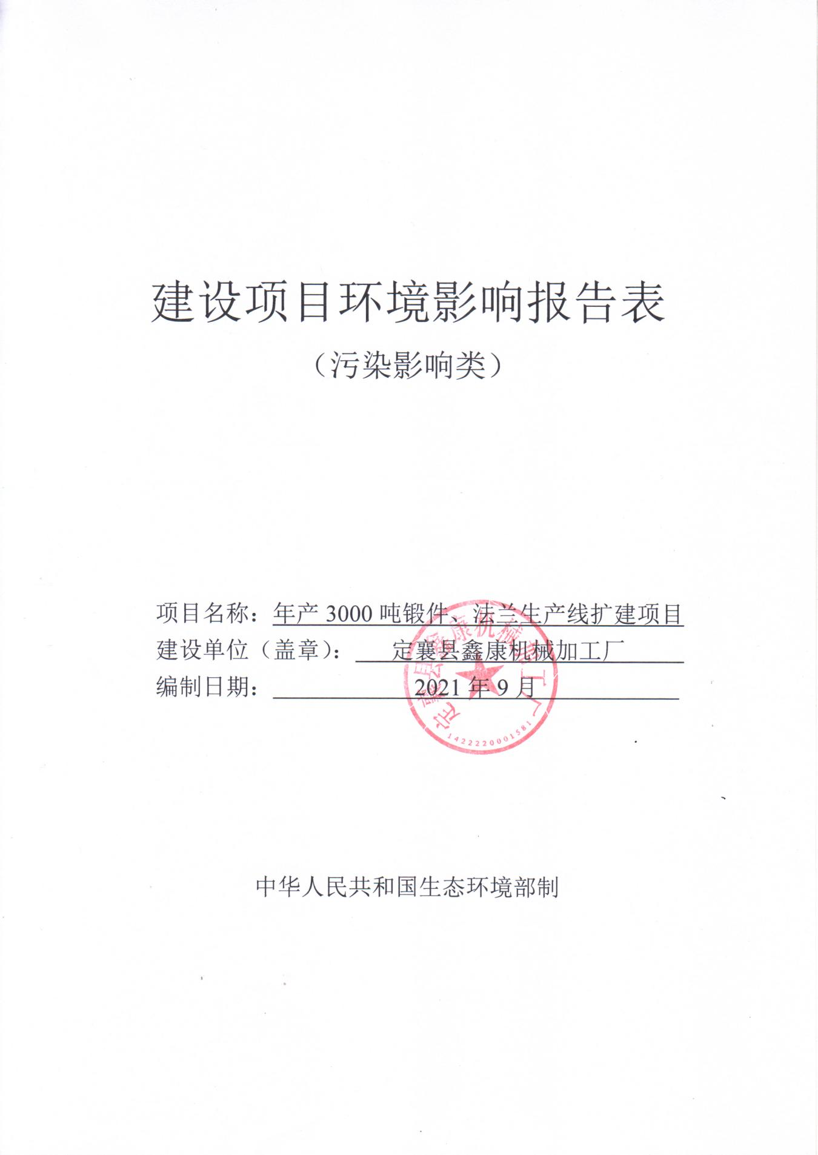

建设项目环境影响报告表
（污染影响类）

项目名称：年产3000吨锻件、法兰生产线扩建项目
建设单位（盖章）： 定襄县鑫康机械加工厂
编制日期： 2021年9月

中华人民共和国生态环境部制

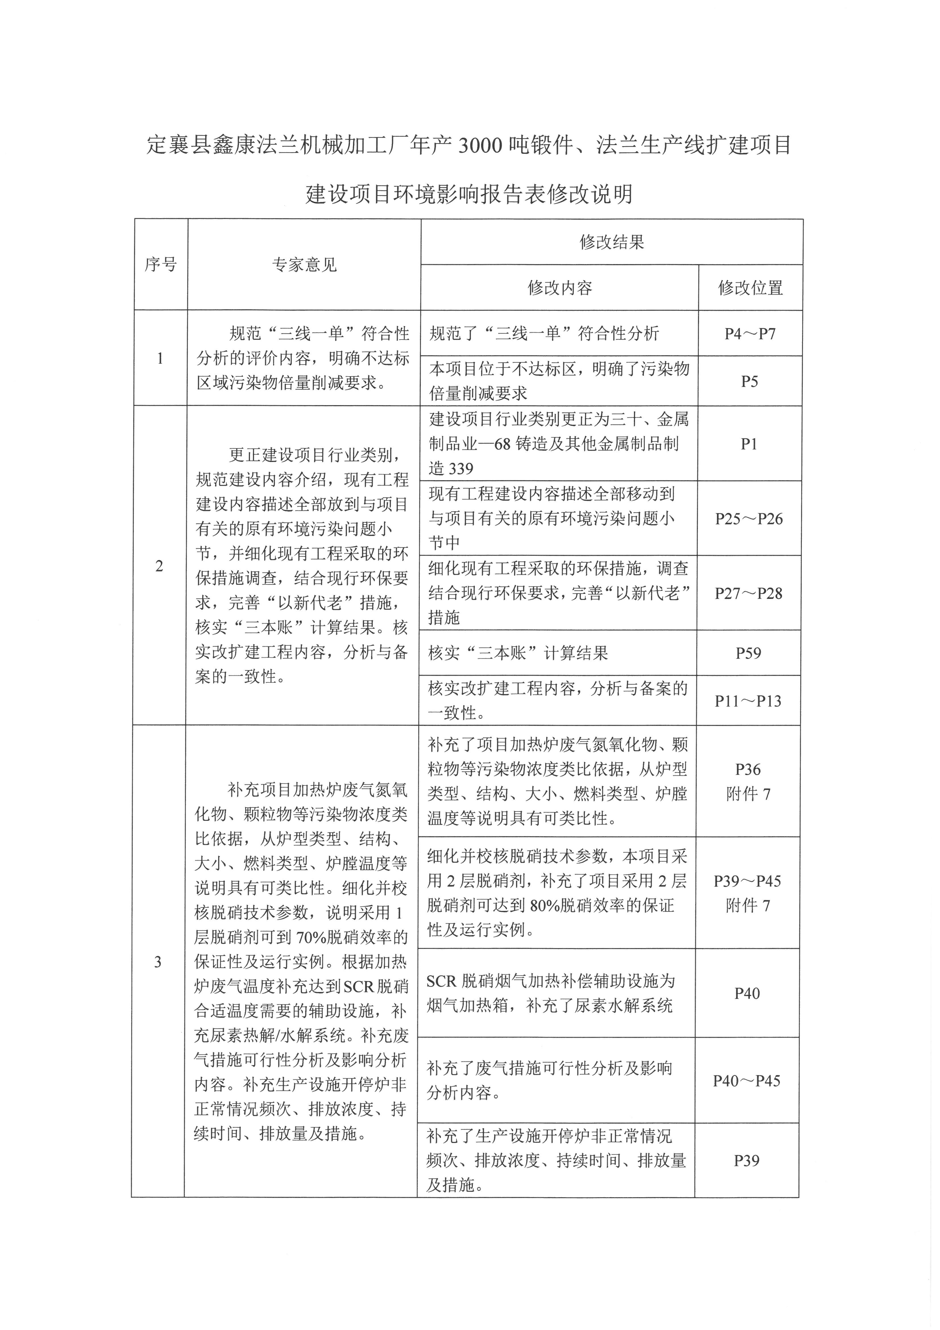

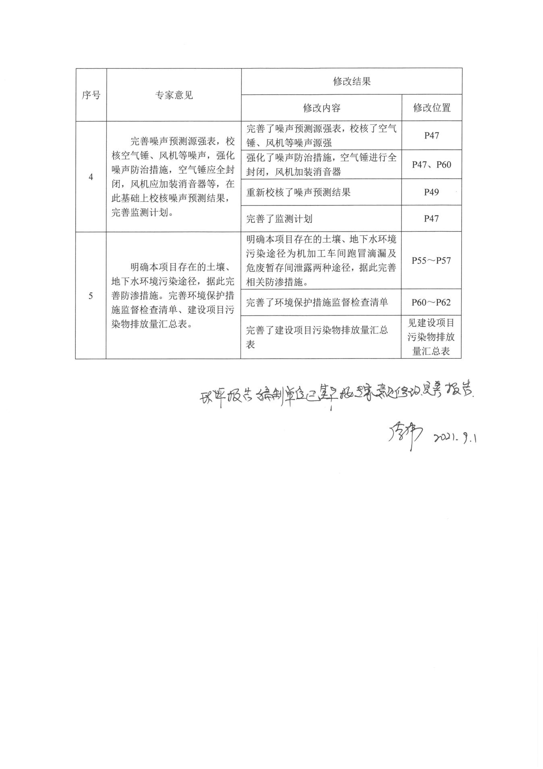

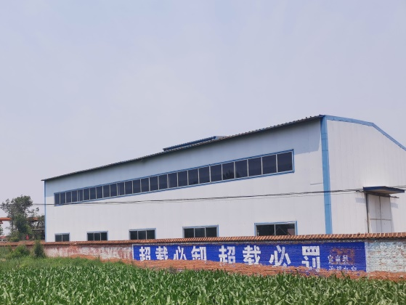
包装及成品车间 | 下料及机加工车间
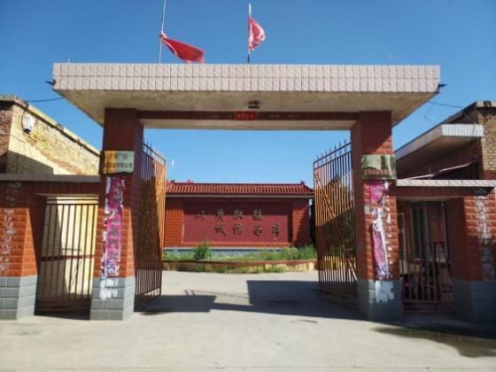 | 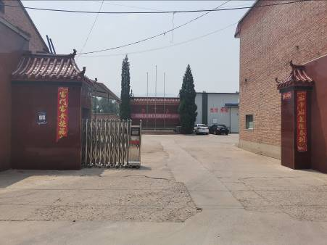
厂界北侧定襄县古城锻造有限公司 | 厂界西侧定襄县安信锻造有限公司
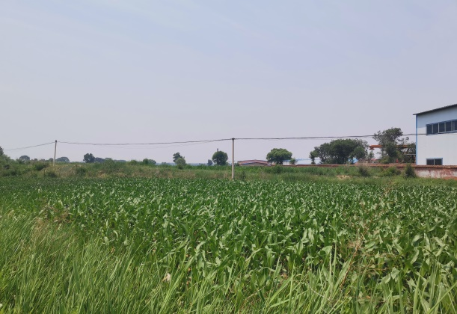 | 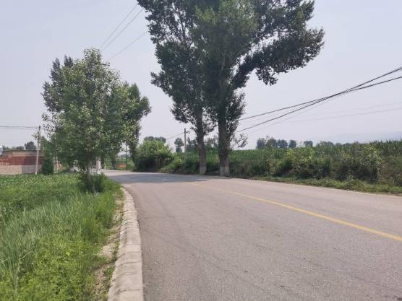
厂界南侧农田 | 厂界北侧宏忻线

一、建设项目基本情况
建设项目名称 | 年产3000吨锻件、法兰生产线扩建项目
项目代码 | 2106-140921-89-01-217187
建设单位联系人 | 彭胜凯 | 联系方式 |  |  | 13037019571
建设地点 | 山西省忻州市定襄县留晖工业聚集区内
地理坐标 | 东经112°59′38.858″，北纬38°27′13.212″
国民经济  行业类别 | C3393锻件及粉末冶金制品制造 |  | 建设项目  行业类别 | 三十、金属制品业—68铸造及其他金属制品制造339
建设性质 | □新建（迁建）  □改建  ☑扩建  □技术改造 |  | 建设项目  申报情形 | ☑首次申报项目  □不予批准后再次申报项目  □超五年重新审核项目  □重大变动重新报批项目
项目审批（核准/  备案）部门（选填） |  |  | 项目审批（核准/  备案）文号（选填）
总投资（万元） | 2600 |  | 环保投资（万元） | 32.5
环保投资占比（%） | 1.25 |  | 施工工期 | 6个月
是否开工建设 | ☑否  是： |  | 用地（用海）  面积（m²） | 0
专项评价设置情况 | 无
规划情况 | 无
规划环境影响  评价情况 | 无
规划及规划环境  影响评价符合性分析 | 无

其他符合性分析 | 1、政策符合性分析  本项目为年产3000吨锻件、法兰生产线扩建项目。根据《产业结构调整指导目录》（2019年本），本项目不属于鼓励类、限制类和淘汰类。确定本项目为允许类，项目符合国家产业政策的要求。  2、规划符合性分析  - 山西省主体功能区划  山西省主体功能区划分为国家级和省级两个层级，分别包括重点开发区域、限制开发的农产品主产区、限制开发的重点生态功能区和禁止开发区域四类区域，本项目位于省级限制开发的农产品主产区——滹沱河河谷盆地农产品主产区。  该区发展的方向为：①重点发展以加工专用、粮饲兼用和特种玉米为主的粮食生产、油料作物生产和养殖业生产；②推广优势农产品生产、优质杂粮生产、优质水果种植以及特色农产品生产；③适度推进条件较好县城的城镇化进程，完善服务功能，引导人口集中和产业聚集；④加大中低田改造和盐碱化耕地综合治理力度，进一步提升耕地质量，逐步退出陡坡耕地；⑤保护五台山、云中山等地的森林植被，禁止毁林毁草开垦，控制以煤炭资源为主的能矿资源开采无序蔓延，加大矿山修复治理力度。  本项目位于留晖工业聚集区，项目建设不新增占地，污染物采取合理有效的措施后，与扩建前相比较明显的减少，并且可以实现污染物的达标排放，对周围影响有改善作用，符合《山西省主体功能区划》的要求。  - 定襄县生态功能区划  根据《定襄县生态功能区划》，项目位于I₁定襄盆地水土保持生态功能小区。该区的主要生态环境问题：①农牧业生产活动仍存在蚕食植被现象，造成水土流失；②天然和人为的火灾烧毁草灌植被；③农牧业生产和居民生活过程中弃物的随意乱倒和堆故对农村生态环境产生影响；④畜禽散养和农业生产活动破坏植被，造成水土流失现象，水土流失降低土壤的服务功能；⑤农村居民区生活废弃物的排放和畜禽养殖产生的粪便对农村生态环境的污染。水源保护区周边居民生活和农业生产过程中产生的废弃物随意乱倒和堆放对饮用水源的水质产生影响。  该区生态系统的保护措施：①对现有林地和草地进行补植补造，并加强管护进行合理的采伐和放牧；②对于水土流失相对较重的区域，实施小流域治理和植树造林等生态恢复工程，注重效果，对已完成的工程要加大管护力度；③科学实施种植养殖业，秸秆机械粉碎后还田；经生物菌腐化秸秆后，沤制有机肥；秸秆青贮，氨化后发展无粮饲料，利用商牧业粪便生产、发展沼气、太阳能等清洁能源产业。以此解决流域内居民生产生活污染潜在的环境问题，保证流域能持续的维系良好的自然生态环境。  项目为金属制品加工项目，生产过程中不产生废水，无外排，不会对区域地表水产生威胁；厂区采取了绿化硬化等水土保持措施，对水土流失影响较小，不会对生态环境造成破坏，故符合定襄县生态功能区划。  - 定襄县生态经济区划  根据《定襄县生态经济区划》，本项目位于Ⅱ₂定襄县西部工业经济区。  该区发展方向：①鼓励发展有本地特色的锻造加工制造业；②鼓励发展农牧产业加工业，打造特色农业品牌。  生态环境保护要求：①合理布局优化组合发展集约化、规模化、生态化的建材、铸造等产业经济；②对滹沱河沿岸实施高标准的绿化美化，加强植草、植树护岸林带建设；③加快区内排污管网和垃圾无害化处置场建设。  本项目所在区域属于重点开发区，项目位于留晖工业聚集区，且项目建设属于区域鼓励发展方向，建设后使用清洁能源天热气，符合区域生态环境保护要求，故符合定襄县生态经济区划。  （4）与定襄县城市发展规划  定襄县城是全县的政治、经济、文化中心，以轻型工业和商贸、旅游等综合服务为主的园林城市。  根据县城城镇体系规划对县城人口规模的预测，确定城市近期（2015年）人口规模为8万人，远期（2030年）人口规模为14万人。  规划范围：定襄晋昌镇镇域和杨芳乡乡域的部分行政区范围，总面积为23.1km²。具体范围为：北以忻阜高速公路为界，南到牧马河南岸，东西到城市外环路外100m。  城市职能：规划县城为“一城两心四片”的空间结构。由一个商贸中心、一个行政中心和东北部的商贸物流片区、西北部的教育文化片区、西南部的科技产业片区和东南部的休闲旅游片区构成。  本项目建设地点位于忻州市定襄县南王乡留晖工业聚集区内，距离定襄县城规划约3.1km，不违背定襄县县城总体规划的要求。  3、“三线一单”符合性  （1）生态保护红线  项目选址不在自然保护区、风景旅游区、文物保护区、饮用水水源保护区、森林公园、地质公园等重要生态功能区、生态敏感区和脆弱区以及其他要求禁止建设的环境敏感区内，符合生态保护红线要求。  （2）环境质量底线  由定襄县2020年例行监测数据可知，定襄县SO₂年均值、NO₂年均值、CO日均值第95百分位浓度均满足环境空气质量二级标准，PM₁₀年均值、PM_{2.5}年均值、O₃最大8小时平均值第90百分位值均超过《环境空气质量标准》（GB3095-2012）二级标准。由此判定，评价区为不达标区。  本次改扩建项目拆除现有燃煤加热炉改为燃气加热炉，并采取SCR脱硝设施处理烟气后，改扩建前后污染物明显减少，NO_{X}减排1.728t/a，烟尘减排1.147t/a，SO₂减排4.988t/a，满足倍量削减要求，能够起到改善环境空气质量要求；且生产过程中不产生废水，不会对水环境产生影响，能够达到环境质量底线。  （3）资源利用上线  项目原辅料、动力供应充足，本项目天然气由山西国新定襄燃气有限公司提供，随着国家“西气东输、陕京二线、陕京三线”的建成与实施，天然气管网也由西气东输工程干线的陕京二线由盂县引至定襄，并在定襄建站，定襄天然气输送管道专供锻造企业的支线管网由山西国新定襄燃气有限公司建成。目前，该公司完全具备为本项目供应天然气的能力和条件。满足资源利用上线的要求。  （4）环境准入负面清单  根据《关于印发忻州市“三线一单”生态环境分区管控实施方案的通知》（忻政发〔2021〕12号）中附件3‘忻州市工业园区普适性生态环境准入清单’分析，详见表2，项目建设满足条件。  （5）根据《山西省人民政府关于实施“三线一单”生态环境分区管控的意见》（晋政发〔2020〕26号），实施生态保护红线、环境质量底线、资源利用上线和生态环境准入清单（以下简称“三线一单”）生态环境分区管控，本项目所在区域属于重点管控单元，项目建设符合其管控要求。  （6）根据《关于印发忻州市“三线一单”生态环境分区管控实施方案的通知》（忻政发〔2021〕12号），实施生态保护红线、环境质量底线、资源利用上线和生态环境准入清单生态环境分区管控，本项目区域属于重点管控单元，项目建设符合其管控要求。  表1 项目与《忻州市人民政府关于印发“三线一单”生态环境分区管控实施方案的通知》相符性  管控领域 普适性管控要求 本项目情况 符合情况  空间布局约束 1、禁止在居民区和学校、医院、疗养院、养老院、幼儿园等单位周边新建、改建、扩建可能造成土壤污染的建设项目。 2、加快城市建成区及周边重污染企业搬迁改造或关闭退出。对不符合产业政策或规划布局要求，无污染防治设施或污染防治设施简陋，且在原址不具备改造升级、继续生产条件的企业，列入关停取缔类，基本做到“两断三清”（切断工业用水、用电，清除原料、产品、生产设备）。 3、严格建设项目环境准入并落实园区规划环评。新建涉工业炉窑的建设项目，原则上要入园区，配套建设高效环保治理设施。 4、铸造企业的布局及厂址的确定应符合国家相关法律法规、产业政策以及各地方政府装备制造业和铸造行业的总体规划要求。 ①项目周边无居民区、医院、疗养院、养老院、幼儿园等单位。 ②本项目建设位于留晖工业聚集区内，不在城市、城镇建成区。 ③项目位于留晖工业聚集区内，新增天然气加热炉配套建设脱硝装置。 ④项目建设符合《定襄县法兰锻造行业整改规范三十条》相关要求。 符合  污染物排放管控 1、强化工业集聚区污水集中治理。 2、禁止将重金属或者其他有毒有害物质含量超标的工业固体废物、生活垃圾或者污染土壤等用于土地复垦和生态修复。 3、对钢铁、建材、焦化、有色、化工、矿山等涉及大宗物料运输的重点用车企业，实施重污染天气应急响应。在重污染天气预警期间停止柴油货车进出厂区；重点用车企业要安装管控运输车辆的门禁和视频监控系统，监控数据至少保存一年以上。 4、尚未完成有组织和无组织排放治理任务实施停产治理的砖瓦窑、锻造等行业工业企业和未完成炉膛直径3米以下燃料类煤气发生炉、一段式煤气发生炉淘汰任务的工业企业要加快改造和淘汰，严格落实物料转运、物料堆场、生产工艺、厂区环境等环节的无组织排放精准管控要求，完成治理，备案销号。 5、强化工业园区的土壤环境管理，严控工业企业重金属排放量。 ①本项目产生废水仅为少量生活污水，不外排。 ②本项目固体废物均合理处置。 ③企业已于2015年停产至今，正在制定重污染天气应急预案。 ④项目采用清洁能源天然气作为燃料，配套建设脱硝装置，污染物排放限值能够达到《山西省工业炉窑大气污染综合治理实施方案》中相关要求。 ⑤项目污染物不涉及重金属。 符合  环境风险管控 1、工业固体废物和危险废物的贮存、处置、利用单位，应当按照相关标准要求，建设防渗漏、防流失、防扬散等设施，并进行定期维护，保证其正常运行和使用。 企业拟建设10m²危废暂存间，对产生的危险废物进行收集，并定期交由有资质单位处理。 符合  资源利用效率 1、铸造企业应执行铸造企业规范条件（T/CFA0310021--2019）相关要求。 本项目《国民经济行业分类》为C3393，《铸造企业规范条件》不适用于本项目。 符合  3、与《定襄县法兰锻造行业整改规范三十条》（定发〔2018〕6号）文的符合性分析  2018年2月5日，中共定襄县委、定襄县人民政府发布《定襄县法兰锻造行业整改规范三十条》（定发[2018]6号），其中环保规范要求符合性分析见下表：  表2 与《定襄县法兰锻造行业整改规范三十条》符合性分析  序号 《定襄县法兰锻造行业整改规范三十条》环保规范要求 实际情况 是否符合  1 建设单位环评审批手续、技术资料与环境保护档案资料齐全，持有有效期内的排污许可证，企业的环保工程与主体工程同时运行，并具备完善的运行合账。 企业已于2015年停产至今，建设单位原有工程环评审批手续、技术资料与环境保护档案资料齐全，原排污许可证编号1422000373，企业的环保工程与主体工程同时运行，并具备完善的运行合账。 符合  2 全部拆除燃煤设施，加热炉采用电、天然气等清洁能源进行加热。冬季采暖采取集中供热或使用天然气、电等清洁能源供暖。加强管理，确保设施稳定运行、排放达标。 企业燃煤加热炉已拆除，拟建设天然气加热炉；冬季采暖采用电采暖。污染物可达标排放。 符合  3 生产设施中的夹棒锤采用围挡实行半封闭，鼓励自动淘汰更新，不得新上夹棒锤；新建的企业机加工设备安装地下排屑系统；产生的废机油等危险物品必须有规范的贮存场所及转运地和转运处理手续。 企业已于2015年停产至今，锻锤未采取相应的环保措施，本次工程拟对锻锤进行半封闭，四周设置围挡；厂区拟在西南侧设置有10m²的危废暂存间，产生的废机油等危险物品经收集后由有资质的单位进行处置，项目暂未有相关资质的单位签订危险废物处置协议。 符合  4 企业制定操作性强、针对性强、可查可控、便于监管的重污染天气应急预案。在重污染天气应急响应期间，按照预警等级要求减排到位，建立健全相关档案资料，此项工作在2018年3月底前完成。 企业已于2015年停产至今，正在制定重污染天气应急预案 符合  5 企业要制定环境保护管理机制，厂区内除料场外地面实施硬化，裸露部分全部绿化，防止扬尘污染。厂界周边也要清理“三堆”，保持环境干净整洁，绿化要乔灌结合、花草搭配，栽植大乔大木，以便减轻噪音，净化空气。厂区外墙粉刷，以乡镇统一标准。此项工作在2018年6月20日前完成。 企业已于2015年停产至今，正在逐步完善环境保护管理机制，对场地地面进行硬化，对厂界周围环境进行清洁，并对厂区进行绿化。 符合  4、与《山西省工业炉窑大气污染物综合治理实施方案》（晋环大气〔2019〕164号）文件的符合性分析  表3 与《山西省工业炉窑大气污染物综合治理实施方案》符合性分析  序号 《山西省工业炉窑大气污染综合治理实施方案》要求 实际情况 是否符合  1 严格建设项目环境准入。新建涉工业炉窑的建设项目，原则上要入园区，并符合园区规划环境影响评价要求，配套建设高效环保治理措施。 本项目位于定襄县留晖工业聚集区，项目在原有场地进行，不新增占地，项目性质为扩建，拟建设配套脱硝装置。 符合  2 加快燃料清洁低碳化替代。加快淘汰燃煤工业炉窑，取缔燃煤加热炉。 企业燃煤加热炉已拆除，拟建为天然气加热炉；冬季采暖采用电采暖。污染物可以实现达标排放。 符合  3 实施污染深度治理。推进工业炉窑全面达标排放。颗粒物、二氧化硫、氮氧化物排放限值分别不高于30、200、300mg/m³考核评价。 全面加强颗粒物无组织排放管理。粒状、块状物料应采用入棚入仓或建设防风抑尘网等方式进行储存。 本项目拟采用天然气为主要燃料，配套建设脱硝装置，颗粒物、二氧化硫、氮氧化物的排放限值可以满足不高于30、200、300mg/m³的要求。且 项目原料储存区域设置工棚，减少无组织排放。 符合  5、选址可行性分析  本项目符合山西省主体功能区划及定襄县生态“两区”规划的发展要求，符合“三线一单”要求，项目位于留晖工业聚集区内，在原有场地进行扩建，不新增占地，距定襄县县城3.1km，不在定襄县县城总体规划范围内。  综上所述，本项目建设所在地选址可行。

二、建设项目工程分析
建设内容 | 1、项目概况  1）项目名称：年产3000吨锻件、法兰生产线扩建项目  2）建设性质：扩建  3）建设规模：年产3000吨锻件、法兰  4）建设单位：定襄县鑫康机械加工厂  5）建设地点：项目位于山西省忻州市定襄县留晖工业聚集区现有场地内，场地中心坐标为E112°59′38.858″，N38°27′13.212″，厂区北侧为定襄县古城锻造有限公司，西侧为定襄县安信锻造有限公司，南侧为农田，北侧为宏忻线。项目地理位置见附图1，四邻关系见附图2。  2、主要建设内容  本项目租用土地6210.3m²，分两期进行建设。  一期投资800万元，新建厂房1500m²，新增天然气加热炉（2.3m×2.1m×1.3m）1台及配套调压柜、脱硝设备各1台，3t行车1台，年新增生产能力500吨，总生产能力达到1000吨。  二期投资1800万元，新增天然气加热炉一台、空气锤2部、操作机1台、卧式碾环机1台、数控钻床3台，年新增生产能力2000吨，总生产能力达到3000吨。主要建设内容见表4，主要设备见表5。

建设内容 | 表4 主要工程建设内容  工程类别 现有工程情况（500t/a） 一期工程（1000t/a） 与现有工程衔接情况 二期工程（2000t/a） 与一期工程衔接情况 项目建设完成（3000t/a）  主体工程 下料、机加工车间 占地面积675m²，长×宽×高=45×15×6m，砖混结构，内有3台锯床、6台车床、2台钻床 占地面积675m²，长×宽×高=45×15×6m，砖混结构，内有3台锯床、6台车床、2台钻床 利旧 新增3台数控钻床 新增设备 占地面积675m²，长×宽×高=45×15×6m，砖混结构，6台车床、5台钻床  包装车间、成品库 占地面积600m²，长×宽×高=30×20×8m，1套包装设备 占地面积600m²，长×宽×高=30×20×8m，1套包装设备 利旧 / 利旧 占地面积600m²，长×宽×高=30×20×8m，1套包装设备  碾环车间 碾环机1台，露天放置 放置于锻造区域 利旧设备 新建200m²碾环车间，新增卧式碾环机1台 新增设备 200m²碾环车间，碾环机2台  锻造区域 1台夹棒锤，1台燃煤加热炉 拆除燃煤加热炉，新建天然气加热炉（2.3m×2.1m×1.3m）一台，保留夹棒锤，新建覆盖工棚 企业于2015年停产至今，燃煤加热炉已于2015年拆除，新增天然气加热炉，保留夹棒锤，新建覆盖工棚 新建天然气加热炉（2.3m×2.1m×1.3m）一台，空气锤2部，操作机1台 新增设备 天然气加热炉（2.3m×2.1m×1.3m）2台，新建覆盖工棚，夹棒锤1台，空气锤2台，操作机1台  辅助工程 办公生活区 占地面积400m² 占地面积400m² 利旧 / 利旧 占地面积400m²  库房 占地面积100m²，长×宽×高=10×10×3.5m 占地面积100m²，长×宽×高=10×10×3.5m 利旧 / 利旧 占地面积100m²，长×宽×高=10×10×3.5m  天然气辅助设施 / 配套建设天然气调压柜1台及相管道等设施 新建 / 利旧 天然气调压柜1台及相应配套设施  公用工程 供水 留晖工业聚集区供水 留晖工业聚集区供水 利旧 / 利旧 留晖工业聚集区供水  供电 引自留晖变电所，厂内配备80kVA变压器 引自留晖变电所，厂内配备80kVA变压器 利旧 80kVA变压器更换为315kVA变压器 更换设备 315kVA变压器  供气 / 由山西国新定襄燃气有限公司接至厂内，配套建设1台天然气调压柜 新增设备 / 利旧 由山西国新定襄燃气有限公司接至厂内，配套建设1台天然气调压柜  供暖 1台采暖锅炉 电采暖 企业于2015年停产至今，锅炉已于2015年拆除，采用电采暖 / 利旧 电采暖  储运工程 原料场地 露天原料堆场400m² 建设原料堆场工棚 建设原料堆场工棚 / 利旧 建设原料堆场工棚  成品存放 600m²包装、成品车间 600m²包装、成品车间 利旧 / 利旧 600m²包装、成品车间  一般固废暂存 30m²露天一般固废堆存区域 30m²固废暂存间 新建 / 利旧 30m²固废暂存间  危废暂存 与有资质单位签订危废处置协议，不在厂内暂存 新建10m²危废暂存间 新建 / 利旧 10m²危废暂存间  环保工程 废气 1套湿法脱硫除尘装置 新建1套SCR脱硝装置 企业于2015年停产至今，湿法脱硫除尘装置已于2015年拆除，新建1套SCR脱硝装置 新建1套SCR脱硝装置 新增 2套SCR脱硝装置  生活污水 生活污水用于厂区洒水抑尘 生活污水用于厂区洒水抑尘 / 生活污水用于厂区洒水抑尘 / 生活污水用于厂区洒水抑尘  噪声 厂房隔声，基础减振 厂房隔声，基础减振 利旧 厂房隔声，基础减振 利旧 厂房隔声，基础减振  固废 生活垃圾 厂内设垃圾桶，由环卫部门统一处置 厂内设垃圾桶，由环卫部门统一处置 利旧 / 利旧 厂内设垃圾桶，由环卫部门统一处置  废铁屑 废边角料 氧化铁皮 30m²露天固废暂存区域，定期出售 30m²固废暂存间，定期出售 新建30m²固废暂存间 / 利旧 30m²固废暂存间  废塑料 废木板 收集后综合利用 收集后综合利用 利旧 / 利旧 收集后综合利用  废机油 废乳化液 交由有资质单位处理 新建10m²危废暂存间，定期交由有单位处理 新建10m²危废暂存间 / 利旧 10m²危废暂存间

建设内容 | 表5 主要设备表  序号 名称 规格型号 设备数量 合计  现有工程（500t/a） 一期工程（1000t/a） 二期工程（2000t/a）  1 锯床 C3640 3台 利旧3台 3台  2 车床 6150/C630 6台 利旧6台 6台  3 钻床 Z35/SFLZ-1000 2台 利旧2台 新增3台 5台  4 行车 3t/5t 1台 新增1台 / 2台  5 变压器 80kVA/315kVA 80kVA 80kVA 315kVA 315kVA  6 包装 设备 / 1套 利旧 / 1套  7 蓄热式 加热炉 2.3m×2.1m×1.3m / 新增1台 新增1台 2台  8 燃气调压柜 YFQJXC-200/50CA / 新增1台 / 1台  9 碾环机 D51-1000/φ1600 1台 / 新增1台 2台  10 夹棒锤 4.5t 1台 利旧1台 / 1台  11 空气锤 / / / 新增2台 2台  表6 天然气加热炉技术参数一览表  序号 名称 单位 性能参数 备注  1 炉膛尺寸（深×宽×高） mm 2300×2100×1300 拱顶高度  2 炉口尺寸（宽×高） mm 1500×600 拱顶高度  3 炉底标高 mm 700  4 正常工作温度 ℃ 1250  5 最高工作温度 ℃ 1300  6 系统控温精度 ℃ ±2  7 保温后期工件表面温度均匀性 ℃ ±15  8 最大装载量 t 5  9 平均升温速度 ℃/h ≥100  10 炉衬结构 氧化锆陶瓷纤维模块结构+保温层  11 炉体表面温升 ℃ 50  12 燃料种类 天然气  13 燃料热值 Kcal∕m³ 8300～8600  14 炉前燃料压力 Kpa 10  15 加热方式 炉墙蓄热+弥散燃烧  16 喷火口数量 对 6  17 控制方式 PLC自动控制 人机界面触摸屏  18 炉子分区数量 区 1  19 平均排烟温度 ℃ ≤100  20 排烟方式 抽烟风机强制排烟，全部由蓄热体排出 无辅助高温烟道  4、总平面布置图  本项目位于定襄县留晖工业聚集区内，占地面积6210.3m²，厂区东西走向横向布置，包装及成品车间位于厂区东南角，碾环车间位于包装及成品车间西侧，办公生活区位于厂区东北角，机加工车间位于办公生活区西侧，原料场地位于机加工车间南侧，锻造区域位于厂区西部，危废暂存间和固废暂存间位于厂区西南角。厂区平面布置图见附图3。  5、原辅材料及产品方案  本项目生产规模及产品方案见表7。  表7 生产规模及产品方案表  一期  序号 产品名称 规格及型号 规模 备注  1 锻件、法兰 φ15～1000mm 1000t/a 新增500t/a  二期  序号 产品名称 规格及型号 规模 备注  2 锻件、法兰 φ15～1000mm 2000t/a 新增2000t/a  本项目改造完成后生产规模为3000吨/年锻件、法兰，本项目生产主要原辅材料为钢材和天然气，钢材由太钢和包钢供应，天然气由山西国新定襄燃气有限公司管道天然气提供，天然气管道已经覆盖本项目厂区，本项目天然气可以直接从管道接入。  项目原辅材料用量见表8。  表8 原辅材料用量表  序号 原料名称 单位 一期用量（1000t/a） 二期用量 （2000t/a） 扩建完成（3000t/a） 备注  1 钢材 t/a 1400 2800 4200  2 天然气 万m³/a 10 20 30 燃料由煤变为天然气  3 水 m³/a 276.73 140.17 416.9  4 电 kWh/a 7.5×10⁴ 16..5×10⁴ 24×10⁴  5 机油 t/a 0.1 0.2 0.3  6 乳化液 t/a 0.1 0.2 0.3  7 尿素 t/a 1.61 2.15 3.76 外购固体尿素，现配现用  6、工作制度及劳动定员  本项目一期工程年工作时间300天，每天一班，每班6小时，劳动定员15人。二期工程年工作时间300天，每天一班，每班8小时，劳动定员30人。  7、公用工程  （1）一期工程  1）给水  项目生产和生活用水均来自留晖工业聚集区自来水管网供水，可满足本工程用水量需求。  ①生产用水  本项目生产用水主要为乳化液和尿素配比用水。  根据项目生产工艺，乳化液与水的配比比例为乳化液：水=1:3，乳化液年用量为100kg/a，则乳化液配比用水量为0.001m³/d（0.3m³/a）。  尿素用量为1.61t/a，配比用水为3.43m³/a（0.011m³/d）。  ②职工生活用水  本项目一期工程工程共有15名员工，职工生活用水主要为洗漱用水，年工作日为300d，本次参照山西省质量技术监督局关于印发《山西省用水定额》（DB14/T 1048.3-2021）中的第3部分城镇生活用水定额，农村居民生活用水定额：通用值不大于70L/人·d，因厂区使用旱厕，故本次评价用水定额取30L/人·d，则职工生活用水量为0.45m³/d（135m³/a）。  ③道路洒水  本项目道路约为500m²，道路洒水量按1.0L/（m²·d）计，则道路洒水量为0.5m³/d，则年用水量为90m³/a，洒水天数180d。  ④绿化用水  项目绿化面积400m²，绿化用水0.12m³/（m²·a），绿化洒水天数180d，绿化日用水量为0.27m³，年用水量48m³。  2）排水  ①生产废水  本项目生产用水主要为乳化液的配置用水，其中乳化液的配置用水大都在机加工时随乳化液蒸发到空气中，部分随加工工件带走，设备保养时产生少量废乳化液，废乳化液以危废计，无生产废水产生。  ②生活污水  生活污水按照用水量的80%计算，则职工生活污水量为0.36m³/d(108m³/a)。因其产生量较少，水质简单，洒水抑尘。  本项目一期工程用水量及排水量一览表见表9。水平衡图见图1、图2。  表9 一期工程用水量及排水量一览表  用水类型 用水量指标 数量 用水量（m³） 排水量（m³）  日用 水量 年用 水量 日排 水量 年排 水量  1 职工生活用水 30L/人·d 15人 0.45 135 0.36 108  2 乳化液配比用水 乳化液：水=1：3 0.1t/a 0.001 0.3 / /  3 尿素配比用水 32%尿素溶液 1.61t/a 0.011 3.43 / /  4 道路洒水 1.0L/m²·d 500m² 0.5 90 / /  5 绿化用水 0.12m³/（m²·a） 400m² 0.27 48 / /  总计 非采暖季 — — 1.232 221.24 0.36 64.8  采暖季 — — 0.462 55.49 0.36 43.2  图1 一期工程采暖期水平衡图（m³/d）  图2 一期工程非采暖期水平衡图（m³/d）  （2）二期工程  1）给水  项目生产和生活用水均来自留晖工业聚集区自来水管网供水，可满足本工程用水量需求。  ①生产用水  本项目生产用水主要为乳化液配比用水。  根据项目生产工艺，乳化液与水的配比比例为乳化液：水=1:3，乳化液年用量为200kg/a，则乳化液配比用水量为0.002m³/d（0.6m³/a）。  尿素用量为2.15t/a，配比用水为4.57m³/a（0.015m³/d）。  ②职工生活用水  本项目二期工程新增15名员工，职工生活用水主要为洗漱用水，年工作日为300d，本次参照山西省质量技术监督局关于印发《山西省用水定额》（DB14/T 1048.3-2021）中的第3部分城镇生活用水定额，农村居民生活用水定额：通用值不大于70L/人·d，因厂区使用旱厕，故本次评价用水定额取30L/人·d，则二期工程职工生活新增用水量为0.45m³/d（135m³/a）。  2）排水  ①生产废水  本项目生产用水主要为乳化液的配置用水，其中乳化液的配置用水大都在机加工时随乳化液蒸发到空气中，部分随加工工件带走，设备保养时产生少量废乳化液，废乳化液以危废计，无生产废水产生。  ②生活污水  生活污水按照用水量的80%计算，则职工生活污水量为0.36m³/d(108m³/a)。因其产生量较少，水质简单，洒水抑尘。  本项目二期工程新增用水量及排水量一览表见表15，水平衡图见图3。  表10 二期工程新增用水量及排水量一览表  用水类型 用水量指标 数量 用水量（m³） 排水量（m³）  日用 水量 年用 水量 日排 水量 年排 水量  1 职工生活用水 30L/人·d 15人 0.45 135 0.36 108  2 乳化液 配比用水 乳化液：水=1：3 0.2t/a 0.002 0.6 / /  3 尿素配比用水 32%尿素溶液 2.15t/a 0.015 4.57  合计 — — 0.467 140.17 0.36 108  图3 二期工程新增水平衡图（m³/d）  （3）扩建完成后  本项目扩建完成后用水量及排水量见下表。  表11 扩建后用水量及排水量合计表  用水类型 用水量（m³） 排水量（m³）  日用水量 年用水量 日排水量 年排水量  1 职工生活用水 0.9 270 0.72 216  2 乳化液配比用水 0.003 0.9 / /  3 尿素配比用水 0.026 8.0  4 道路洒水 0.5 90 / /  5 绿化用水 0.267 48 / /  合计 非采暖季 1.696 305.34 0.72 129.6  采暖季 0.929 111.56 0.72 86.4  图4 扩建完成后工程采暖期水平衡图（m³/d）  图5 扩建完成后工程非采暖期水平衡图（m³/d）  （4）供电  供电电源来自留晖变电所。  （5）供热  冬季采用电暖气采暖。  （6）供气  本项目加热炉燃料为天然气，由山西国新定襄燃气有限公司供给。
工艺流程和产排污环节 | 工艺流程简述：  本项目生产工段主要为原料检验、加热炉加热、锻造、碾环成型、机加工等工序。  （1）原料检验下料  项目生产所需原料钢材进厂后，由检验人员对原料进行检测，检测不合格原料返回供应厂家，合格原料依据订单确定尺寸下料，下料主要是将原料经过锯切、加工成规定尺寸的毛坯。  （2）加热工段  下料工段生产的毛坯由叉车送至加热工段进行加热，项目加热采用天然气加热炉进行加热。加热炉使用自动测温控制系统，可及时控制炉温及坯料的加热速率，从而准确控制坯料的始锻温度和终锻温度，有效降低能耗。加热炉加热温度为1100～1200℃，加热时间以不同工件预定。将坯料加热到工艺所需温度，送至锻造工段。  本项目加热炉采用高效蓄热式高温空气燃烧技术（HTAC）即高效蓄热式燃烧和余热回收的技术，它具有高效烟气余热回收和预热空气温度以及噪音低、炉内温度均匀，过热过烧小等优越性，温度更易于控制，分离组合式燃烧器形成了各自独立通路，提高了每个区段的燃烧完全性，目前，这项技术已日趋成熟，处于大力推广阶段，得到了国际工业界和科学界的广泛关注，节能效果十分显著，拥有广阔的前景，  高效蓄热式高温空气燃烧技术  工作原理：蓄热式燃烧法是采用蓄热式热交换方式预热燃烧介质的燃烧方法。其基本原理是，利用多孔介质高效蓄热体作为高效换热器，通过周期性换向，使高温烟气和常温空气交替流经蓄热体，连续不断地吸热和放热，从而把高温烟气迅速冷却成低温烟气，并将常温空气加热到燃料的着火温度以上，进入燃烧室内燃烧，形成“超焓燃烧”。  技术参数：炉膛尺寸2300×2100×1300  额定温度：650~1300℃  装载量：5t  烧嘴类型：蓄热式烧嘴  燃料类型：天然气  蓄热式加热炉的炉体结构如下图所示：  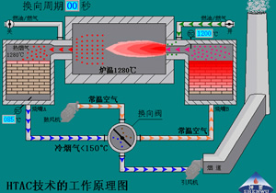  高效蓄热式高温空气燃烧技术（HTAC）即高效蓄热式燃烧和余热回收的技术，它具有高效烟气余热回收和预热空气温度以及噪音低、炉内温度均匀，过热过烧小等优越性，温度更易于控制，分离组合式燃烧器形成了各自独立通路，提高了每个区段的燃烧完全性，目前，这项技术已日趋成熟，处于大力推广的阶段，得到了国际工业界和科学界的广泛关注，节能效果十分显著，拥有广阔的前景，采用高效蓄热式燃烧技术（HTAC）的优越性主要有：  ①余热回收率85%。  ②蓄热式技术为低氧燃烧，可减少炉气对锻件的氧化，过热烧损大大减少。  ③炉体升温时间快，大大缩短了开炉升温时间。  ④炉内火焰铺层性好，使工件加热均匀稳定，提高了加热质量，有自动监测火焰功能，操作方便，安全可靠，炉前操作条件优越，使用寿命比采用普通烧嘴培植金属换热器结构长，维护方便，维护量小。  ⑤采用蓄热式燃烧技术改变了还原炉加热方式，推动了锻造工业炉窑技术的发展，节约了能源。  本项目采用的天然气蓄热式锻造炉，工作原理：蓄热式加热炉是高效蓄热式换热器与常规加热炉的结合体，主要由加热炉炉体、蓄热室、换向系统以及燃料、供风和排烟系统构成。蓄热室是蓄热式加热炉烟气余热回收的主体，它是填满蓄热体的室状空间，是烟气和空气流动通道的一部分。蓄热式余热回收的优点炉温更加均匀，由于炉温分布均匀，加热质量大大改善，产品合格率大幅提高。  （3）锻造工段  锻造工段首先进行锻坯，采用锻造锤进行镦粗、冲孔，初步锻造冲孔完成后的锻件送入天然气加热炉再次加热，将加热好的坯料送至碾环机碾环成型。  （4）碾环成型  本项目采用数控碾环成型技术。碾环工艺是采用的新型高效节能新工艺，其主要特点为：  ①数控碾环机采用设计独特的组合模具，使工件加工余量很小，从而使钢材利用率大幅提高，节约原材料至少20%。  ②碾环机操作一次上机碾环成型，从而实现了短流程，高效节能，明显改善了产品的内部组织，提高了产品综合机械性能指标。  ③碾环机工艺技术参数全部由电脑自动化控制，产品质量稳定可靠。  碾环机为项目的主要工艺设备之一，主要特点有：  a、采用径向碾制原理，锻件端面平直，棱角清晰。  b、采用数控技术，锻件尺寸精度高。  c、数控系统由计算机可编程控制等组成，通过分辨彩显，可对整个碾制过程实现适时监控，并直观显示碾制过程的工艺曲线。  锻造碾环工段完成后的锻件经自然冷却后送入机加工车间进行精加工。  （5）机加工  机加工车间时法兰生产过程中的重要部门，主要是对锻件进行深加工，以达到法兰产品精确度的要求，项目产品全部为法兰盘，只是型号规格不同。  车床日常运行过程中，为了冷却、润滑刀具和工件，需要使用一定量的机油和乳化液，因此，在机加工车间会产生一定量的废乳化液、废机油等危险废物。  （6）检验、外售  项目检验的指标主要是法兰盘的外形尺寸、表面质量、硬度、内部缺陷、力学性能、化学成分和耐酸蚀检验等是否符合法兰标准及客户要求，可根据用户的需求对其中几项进行抽验，并出具检验报告，对检验不合格产品返回生产下料工序，检验合格产品进行外售。  图7 运营期工艺流程及产污环节示意图  主要产排污环节：  1、废气  G1天然气加热炉燃烧天然气产生的废气  2、废水  W1职工产生的的废水  3、固体废物  S1生产过程中产生的废铁屑、废边角料、氧化铁皮  S2机加工车间产生的废乳化液、废机油  S3生活垃圾  S4包装产生的包装垃圾  4、噪声  N1锯床产生的噪声  N2加热炉风机产生的噪声  N3锻锤产生的噪声  N4碾环机产生的噪声  N5车床及钻床产生的噪声
与项目有关的原有环境污染问题 | 一、现有工程概况  1、现有工程主要建设内容  根据现场调查及询问，定襄县鑫康机械加工厂于2015年停产至今，其场地内现有工程主要建设内容为机加工车间675m²，包装车间、成品库600m²，及其余辅助设施及建筑。  表12 现有工程建设内容一览表  类别 建设内容 备注  主体工程 下料、机加工车间 占地面积675m²，长×宽×高=45×15×6m，砖混结构 已建  包装车间、成品库 占地面积600m²，长×宽×高=30×20×8m 已建  锻造区域 1台夹棒锤，1台燃煤加热炉 燃煤加热炉已拆除  辅助工程 办公生活区 占地面积400m² 已建  库房 占地面积100m²，长×宽×高=10×10×3.5m 已建  公用工程 供水 留晖工业聚集区供水 已建  供电 引自留晖变电所，厂内配置80kVA变压器 已建  供暖 燃煤锅炉供热 已拆除  储运工程 原料场地 露天原料堆场400m² 已建  成品存放 600m²包装、成品车间 已建  一般固废暂存 占地30m²的一般固废暂存区域，露天堆放 已建  危险废物 与有资质单位签订危险废物处置协议，不在厂内暂存 未建设危废暂存间  环保工程 废气 1台套湿法脱硫除尘装置 已拆除  生活污水 生活污水用于厂区洒水抑尘 已建  噪声 厂房隔声，基础减振 已建  固废 生活垃圾 厂内设垃圾桶，由环卫部门统一处置 已建  废铁屑 废边角料 氧化铁皮 30m²固废暂存区域，定期出售 已建  废塑料 废木板 收集后综合利用 已建  废机油 废乳化液 交由有资质单位处理 已建  2、现有工程设备清单  表13 现有设备清单  序号 名称 规格及型号 设备数量（台/套）  1 金属带锯床 C3640型 3  2 车床 6150/C630 6  3 钻床 Z35 2  4 行车 3t 1  5 变压器 80kVA 1  6 包装生产线 / 1  7 碾环机 D51-1000  8 夹棒锤 4.5t 1  3、原辅材料及产品方案  表14 生产规模及产品方案表  原有工程  序号 产品名称 规格及型号 规模 备注  1 锻件、法兰 φ15～1000mm 500t/a  表15 原辅材料用量表  序号 原料名称 单位 现有工程用量 备注  1 钢材 t/a 750  2 煤 t/a 800  3 水 m³/a 45  4 电 kWh/a 7.5×10⁴  5 机油 t/a 0.1  6 乳化液 t/a 0.1  二、现有工程环保手续  2007年5月17日，定襄县环境保护局对企业现有工程“定襄鑫康机械加工厂500吨/年法兰盘生产线技术改造项目”进行了批复，  2008年9月23日，定襄县环保局以环验（2008）136号文对“定襄鑫康机械加工厂500吨/年法兰盘生产线技术改造项目”出具了竣工环境保护验收意见。  2008年11月9日定襄县环境保护局发放了排污许可证，许可证编号：1422000373。  三、现有工程污染物排放  企业于2015年停产至今，燃煤锅炉及其配套设备已经拆除。  （1）现有废气产生及排放情况  现有工程采用燃煤加热炉，燃煤产生废气污染物主要为颗粒物、SO₂、NO_{X}，采用湿法脱硫除尘装置处理后，经过高18m的排气筒达标排放。  烟尘及SO₂根据《定襄县鑫康机械加工厂年产500吨/年法兰盘生产线技术改造项目建设项目环境影响报告表》、《定襄县鑫康机械加工厂年产500吨/年法兰盘生产线技术改造项目建设项目竣工环境保护验收申请表》确定，NO_{X}依据《第一次全国污染源普查工业污染源产排污系数手册 第十分册》确定。  颗粒物排放量为1.225t/a，SO₂排放量为5t/a，NO_{X}排放量为2.352t/a。  （2）现有废水产生及排放情况  本项目废水主要为职工洗漱等产生的生活污水，产生量约0.15m³/d，污水产生量较小，且水质较为简单，洒水抑尘。  现有工程生产用水主要用于乳化液的配置，生产用水大都在机加工时随乳化液散发空气中和随加工工件带走，设备保养时产生量少量废乳化液，废乳化液以危废计，生产过程不产生废水。  （3）现有噪声产生及排放情况  现有工程主要噪声源为锻锤、车床等主要产噪设备。  表16 产噪设备控制表  序号 噪声源 安装位置 治理措施  1 锻锤 露天 /  2 机加工设备 机加工车间 选用低噪声设备，置于车间，隔声门窗，基础减振  3 包装设备 包装车间  （4）现有固废产生及排放情况  ①生活垃圾  依据《定襄县鑫康机械加工厂年产500吨/年法兰盘生产线技术改造项目建设项目环境影响报告表》现有工程生活垃圾产生量为2.7t/a，厂内设置垃圾桶，交由环卫部门统一处理。  ②废塑料、废木板  包装会产生废塑料、废木板，产生量为0.5t/a，收集后综合利用。  ③边角料、废铁屑、氧化铁皮  生产过程中加热和锻压产生氧化铁皮约46.875t/a，废铁屑及边角料产生量为203.125t/a，堆放于30m²露天固废暂存区域，收集后外售。  ④危险废物  废机油产生量为0.05t/a，废乳化液产生量为0.01t/a，定期交由有资质单位处理。  ⑤炉渣  依据《定襄县鑫康机械加工厂年产500吨/年法兰盘生产线技术改造项目建设项目环境影响报告表》现有工程炉渣产生量为120t/a，作为铺路材料外售。  表17 现有工程固体废物处置表  序号 固体废物 产生量 处置方法及其去向  1 生活垃圾 2.7t/a 集中收集，交由环卫部门统一处理  2 废塑料、废木板 0.5t/a 收集后综合利用  3 边角料、废铁屑、氧化铁皮 250t/a 堆放于固废暂存区域，收集后外售  4 危险废物 0.02t/a 交由有资质单位处理  5 炉渣 120t/a 铺路材料外售  表18 现有工程污染物排放量  污染源 污染物 现有工程排放量  废气 燃煤加热炉 烟尘 1.225t/a  SO₂ 5t/a  NO_{X} 2.352t/a  废水 生活污水 COD、SS、氨氮等 45m³/a  固废 成品包装 废塑料、废木板 0.5t/a  机加工 边角料、废铁屑、氧化铁皮 250t/a  废机油 0.01t/a  废乳化液 0.01t/a  职工生活 生活垃圾 2.7t/a  加热炉 炉渣 120t/a  四、现有工程存在主要环境问题及整改措施  结合现有工程环评、现场实际情况和《定襄县法兰锻造行业整改规范三十条》中的“环保规范要求”，本次扩建项目应完善以下“以新代老”措施，具体见下表。  表19 现有工程存在环境问题及“以新带老”措施  序号 项目 现有工程的环境问题 环评确定的“以新带老”方案  1 噪声 锻锤未封闭，产生的噪声对周围环境影响较大 采取半封闭、减振隔音等措施。  2 危废 未设置危废暂存间，无危废台账，储存、转移、记录、管理等不完善 建设10m²危废暂存间，危废暂存间应有严密的封闭措施，设专（兼）职人员管理，防止非工作人员接触危险废物，做到防风、防雨、防晒、防渗漏。必须作好危险废物记录，记录上须注明危险废物的名称、来源、数量、特性和包装容器的类别、入库日期、存放库位、废物出库日期及接收单位名称等。  3 管理 环保管理制度和运行台账不完善 推广6S管理；制定操作性强、针对性强、可查可控、便于监管的重污染天气应急预案。在重污染天气应急响应期间，按照预警等级要求减排到位，建立健全相关档案资料；完善环保工程运行台账。  4 废气 燃煤加热炉超标排放 拆除燃煤加热炉，本次扩建工程改建为燃气加热炉  5 固废 露天堆放 设立30m²固废暂存间  6 场地 场地未硬化 场地硬化  堆放大量砂土 场地及时清理，堆放砂土综合利用

三、区域环境质量现状、环境保护目标及评价标准
区域  环境  质量  现状 | 1、环境空气质量现状  本次评价收集了定襄县2020年环境空气质量例行监测资料，统计结果见表20。  表20 环境空气监测一览表  监测项目 项目 监测值μg/m³ 标准值μg/m³ 达标情况  SO₂ 年均值 18 60 达标  NO₂ 年均值 35 40 达标  PM₁₀ 年均值 107 70 不达标  PM_{2.5} 年均值 61 35 不达标  O₃ 8h百分位浓度 162 160 不达标  CO 24h百分位浓度 2.2mg/m³ 4.0mg/m³ 达标  根据统计结果，定襄县SO₂年均值、NO₂年均值、CO日均值第95百分位浓度均满足环境空气质量二级标准，PM₁₀年均值、PM_{2.5}年均值、O₃最大8小时平均值第90百分位值均超过《环境空气质量标准》（GB3095-2012）二级标准。由此判定，评价区为不达标区。  2、地表水环境质量现状  距本项目最近的地表水体牧马河1.8km，根据《山西省地表水水环境功能区划》（DB14/67-2019），该段地表水属于海河流域滹沱河山区滹沱河水系，河流为支流牧马河，范围起自智村桥至入滹沱河干流，水环境功能为农业与景观娱乐用水保护，水质要求为Ⅱ类水质标准，执行《地表水环境质量标准》（GB3838-2002）中Ⅱ类水质标准。  根据忻州市水污染防治工作领导小组办公室发布的地表水环境质量情况通报：  2020年12月牧马河陈家营国考断面水质为Ⅲ类；  2021年1月、2月因气候原因断流牧马河陈家营无监测数据；  2021年3月牧马河陈家营国考断面水质为Ⅳ类；  2021年4月牧马河陈家营国考断面水质为Ⅲ类；  2021年3月牧马河陈家营国考断面水质为Ⅳ类  牧马河陈家营国考断面水质均未达水质目标要求。
环境  保护  目标 | 根据现场调查，本项目厂界外500m周围内无自然保护区、风景名胜区、居住区、文物古迹等需要保护的大气环境目标，厂界外50m范围内无声环境保护目标，厂界外500m范围内无地下水集中式饮用水水源和热水、矿泉水、温泉等特殊地下水资源，且本项目无生态环境保护目标。  表21 环境保护目标  序号 敏感因素 保护范围 保护目标  1 大气 厂界外500m 无  2 声环境 厂界外50m  3 地下水 厂界外500m  4 生态 厂界内
污染  物排  放控  制标  准 | 1、大气  本项目天然气加热炉产生的烟尘、SO₂、NO_{X}执行《山西省工业炉窑大气污染综合治理实施方案》（晋环大气〔2019〕164号）中规定的颗粒物、SO₂、NO_{X}排放限值分别不高于30mg/m³、200mg/m³、300mg/m³，见下表：  表22 大气污染物排放限值（单位：mg/m³）  生产设备 污染物 标准值  天然气加热炉 烟（粉）尘 30  SO₂ 200  NO_{X} 300  2、噪声  项目施工期执行《建筑施工场界环境噪声排放标准》（GB12523-2011），运营期执行《工业企业厂界环境噪声排放标准》（GB12348-2008）中2类标准。  表23 噪声排放标准值一览表单位：dB（A）  《建筑施工场界环境噪声排放标准》（GB12523-2011） 昼间 夜间  70 55  《工业企业厂界环境噪声排放标准》（GB12348-2008）2类标准 昼间 夜间  60 50  3、固体废物  一般固体废弃物处置执行《一般工业固体废物贮存和填埋污染控制标准》（GB18599-2020）。  废机油等危险废物暂存执行《危险废物贮存污染控制标准》（GB18597-2001）及其修改单中的相关内容。
总量  控制  指标 | 根据山西省环保厅“关于印发《山西省环境保护厅建设项目主要污染物排放总量核定办法》的通知”（晋环发[2015]25号），其中第三条“属于环境统计重点工业源调查行业范围内（《国民经济行业分类》（GB/T4754）中采矿业、制造业，电力、燃气及水的生产和供应业，3个门类39个行业）新增主要污染物排放总量的建设项目，在环境影响评价文件审批前，建设单位需按本办法规定取得主要污染物排放总量指标。  山西省实施总量控制的主要污染物包括：COD（化学需氧量）、氨氮、二氧化硫、氮氧化物、烟尘及工业粉尘。  本工程需要申请的污染物总量为烟尘：0.078t/a、SO₂：0.012t/a、NO_{X}：0.624t/a。  根据《山西省生态环境厅关于进一步加强重污染行业建设项目环评审批监管的通知》（晋环审批〔2019〕117号文件），二、坚守环境质量底线，严把环境准入关，5、所在区域上一年度环境空气质量年平均浓度未达标或水环境质量未达到要求的，相关污染物按照建设项目所需替代的主要污染物排放总量指标的2倍进行削减替代，未制定落实区域污染物倍量削减替代方案的，不予受理审批。  本项目拆除现有燃煤加热炉，扩建后烟尘削减量1.147t/a，SO₂削减量4.988t/a，NO_{X}削减量1.728t/a，满足倍量削减要求。

四、主要环境影响和保护措施
施工期环境保护措施 | 1、环境空气防治措施  ①施工工地百分百围挡  施工现场设置高度不低于1.8m的施工围挡（墙），墙体坚固、稳定、清洁美观，围挡下方设置不低于20cm高的防溢座以防止粉尘流失。并设置施工标志牌，标明当地环境保护主管部门的污染举报电话。施工场地应和现有办公、居住区域分离，互不干扰。  ②物料百分百覆盖  施工物料应集中堆放，尽量减少扬尘对周围环境的影响。每一块独立裸露地面都采取覆盖措施，覆盖措施包括：钢板、防尘网（布）、绿化、化学抑尘剂，或达到同等效率的覆盖措施。  所有砂石、灰土、灰浆等易扬尘物料都必须以不透水的隔尘布完全覆盖或放置在顶部和四周均有遮蔽的范围内，防尘布或遮蔽装置的完好率必须100%，小批量且在8小时之内投入使用的物料除外。  ③出入车辆百分百冲洗  运输车辆驶出工地前，应对车轮、车身、车槽帮等部位进行清理或清洗以保证车辆清洁上路。本项目西北侧车辆出入口设置车辆清洗场，施工车辆进出施工场地应对轮胎、车体进行清洗、清洁。施工场所车辆入口和出口30米以内部分的路面上不应有明显的泥印，以及砂石、灰土等易扬尘物料。施工车辆冲洗平台设在车辆出入口附近。  ④施工现场路面百分百硬化  施工场所内车行道路必须全部硬化，任何时候行车道路上不能有明显的尘土，道路清扫时都必须采取洒水措施。  ⑤拆迁工地百分百湿法作业  拆迁施工场地应定时洒水，以防止浮沉颗粒，在大风日还应适当增加洒水次数避免物料及土方堆存起尘。  ⑥渣土车辆百分百密闭  渣土运输车辆应采取密闭措施并确保正常使用。  2、水环境防治措施  施工废水主要来源于砂浆配置过程用水及机械、车辆冲洗用水，排放主要由设备冲洗及施工中的跑、冒、滴、漏、溢流产生，主要为少量混砂，不含其他杂质，这类废水在施工现场设临时沉淀池收集后回用。  3、声环境防治措施  ①制定严格合理的施工计划，集中安排高噪声施工阶段，便于合理控制；  ②事先公告施工状况；  ③施工区应实施严格的隔离措施，降低施工噪声影响；  ④在施工阶段采用商品砼，不仅可减少扬尘，而且还避免搅拌机噪声污染；  ⑤高产噪设备的施工时间应安排在日间非休息时段，夜间禁止施工；  ⑥尽可能利用噪声距离衰减措施，在不影响施工的条件下，将强噪声设备尽量移至距场界较远的地方，保证施工场界达标；  ⑦施工设备选型上应尽量采用低噪声设备，如振捣器采用变频振捣器等；对动力机械设备进行定期的维修、养护，因设备常因松动部件的震动或消声器破坏而加大其工作时的声级；尽量少用哨子、喇叭等指挥作业，减少人为噪声；  ⑧尽量将强噪声设备分散安排，同时相对固定的机械设备尽量入棚操作，最大限度减少施工噪声对周围居民的影响。  4、固废防治措施  场地内砂土合理利用，建筑垃圾统一清运到政府部门指定垃圾处理场处理。生活垃圾应定点堆放，收集后与附近村庄生活垃圾一起处理。
运营期环境影响和保护措施 | 一、大气污染影响分析  表24 大气污染排放及控制表  产排污环节 污染物种类 污染物排放量及浓度 排放形式 治理措施 是否为可行性技术  浓度（mg/m³） 排放量（t/a）  1#天然气加热炉 烟尘 20 0.026 有组织 一套SCR脱硝装置，燃烧废气经处理后通过15m高排气筒排放，脱硝效率为80% 是  SO₂ 3.08 0.004  NO_{X} 160 0.208  2#天然气加热炉 烟尘 20 0.052 一套SCR脱硝装置，燃烧废气经处理后通过15m高排气筒排放，脱硝效率为80%  SO₂ 3.08 0.008  NO_{X} 160 0.416  排放口基本情况  高度 排气筒内径 温度 编号 名称 类型 地理坐标  15m 0.3m <100℃ DA001 1#天然气加热炉废气排放口 主要排放口 112°59′37.680″ 38°27′13.332″  15m 0.3m <100℃ DA002 2#天然气加热炉废气排放口 112°59′38.737″ 38°27′12.867″  排放标准 监测要求  监测点位 监测因子 监测频次  《山西省工业炉窑大气污染综合治理实施方案》 1#脱硝装置排气筒出口 烟尘、SO₂、NO_{X} 每半年监测一次，每次一天  2#脱硝装置排气筒出口  1、一期工程大气污染源强核算：  本项目产生的大气污染物为天然气加热炉产生的废气，主要污染物为烟尘、SO₂、NO_{X}。  （1）用气量计算  本工程原料加热过程采用天然气加热炉，天然气由山西国新定襄燃气有限公司管道天然气提供，天然气是轻烃气体燃料，是清洁能源，主要成份是甲烷和乙烷，约占97％以上。  根据类比定襄同类型企业得知，本项目生产一吨成品需用天然气量约100Nm³，一期工程年产1000t/a锻件、法兰，一期用气量1×10⁵Nm³/a。  （2）烟气量计算  根据天然气成分指标并结合加热炉的燃烧方式和燃烧温度，天然气加热炉烟气产生量经验值为13Nm³/m³天然气，本项目一期天然气加热炉产生的烟气量为：1×10⁵Nm³/a×13Nm³/m³=1.3×10⁶Nm³/a。  （3）污染物计算  本次评价对氮氧化物和烟尘排放量计算采用类比法，对二氧化硫排放量计算采用物料衡算法。  ①NO_{X}计算  一期工程设置1台天然气加热炉，使用1套SCR脱硝装置。  本项目NOx产生量采用类比计算，本次评价收集了《定襄县永巨锻造有限公司年产2000吨法兰盘及锻件燃煤加热炉改天然气加热炉环境保护项目竣工环境验收监测报告表》、《定襄县腾顺锻造厂年产2000吨法兰盘生产线煤改气加热技术改造项目竣工环境保护验收监测报告表》中天然气加热炉监测数据，定襄县永巨锻造有限公司、定襄县腾顺锻造厂采用单室蓄热式加热炉，与本项目炉型对比见表25，根据对比，除炉型大小存在略微差异外，结构形式及其他参数基本相同，因此，选用定襄县永巨锻造有限公司天然气加热炉作类比计算是可行的。  表25 天然气加热炉类比分析表  参数 定襄县永巨锻造有限公司（1台） 定襄县腾顺锻造厂 （1台） 本项目（2台）  炉型类型 蓄热式加热炉 蓄热式加热炉 蓄热式加热炉  炉型结构 单室 单室 单室  炉型大小 2.5m×2.5m×1.1m 2.5m×2.5m×1.1m 2.3m×2.1m×1.3m  燃料类型 天然气 天然气 天然气  炉膛温度 1250℃ 1250℃ 1250℃  根据类比分析，NO_{X}的产生浓度均值浓度范围为723.9～742.6mg/m³，本次评价采用800mg/m³，则NO_{X}产生量为800mg/m³×1.3×10⁶Nm³=1.04t/a，  本项目烟气采用SCR脱硝方案，SCR脱硝系统的脱硝效率按80%计算，则排放浓度为800×（1-80%）=160mg/m³，则  天然气加热炉NO_{X}排放量为160mg/m³×1.3×10⁶Nm³=0.208t/a。  ②烟尘计算  根据对实例的类比分析可知，加热炉烟尘（颗粒物）排放浓度平均值约为14～20mg/m³，本次评价按照20mg/m³计算，  一期天然气加热炉烟尘排放量为20mg/m³×1.3×10⁶Nm³=0.026t/a  ③SO₂计算  本项目SO₂的产生量与所使用的天然气中H₂S的含量有关，本项目使用天然气各组分含量见下表。  表26 陕京二线天然气气质组分  组分 C₁ C₂ C₃ iC₄ nC₄ iC₅  Mol% 95.8160 0.6717 0.1050 0.0170 0.0192 0.0033  组分 nC₅ C₆ C₊₇ N₂ 其它  Mol% 0.0027 0.0085 0.0063 1.4645 1.8858  表27 陕京二线主要物性参数（0℃，101.325kpa）  CO₂ H₂S 水露点 低发热值 高发热值 相对密度  ≤3% ≤20mg/m³ ≤-13℃（4.5Mpa） 32.762MJ/m³ 36.475MJ/m³ 0.577  本项目SO₂的产生量按照天然气中H₂S含量最大值计算，即天然气中H₂S含量为20mg/m³。  H₂S经燃烧后生成SO₂，化学方程式如下：  2H₂S+3O₂→2SO₂+2H₂O  一期天然气H₂S总含量为20mg/m³×1×10⁵Nm³=2×10⁻³t  天然气加热炉SO₂产生量为2×10⁻³t×128/68=0.004t/a  天然气加热炉SO₂产生浓度为0.004×10⁹t/a÷（1.3×10⁶）Nm³/a=3.08mg/m³  经计算，一期工程污染物排放浓度均可满足《山西省工业炉窑大气污染综合治理实施方案》（晋环大气[2019]164号）中规定的颗粒物、二氧化硫、氮氧化物排放限值分别不高于30mg/m³、200mg/m³、300mg/m³的排放限值要求。  2、二期工程大气污染源强核算：  本项目产生的大气污染物为天然气加热炉产生的废气，主要污染物为烟尘、SO₂、NO_{X}。  （1）用气量计算  本工程原料加热过程采用天然气加热炉，天然气由山西国新定襄燃气有限公司管道天然气提供，天然气是轻烃气体燃料，是清洁能源，主要成份是甲烷和乙烷，约占97％以上。  根据类比定襄同类型企业得知，本项目生产一吨成品需用天然气量约100Nm³，二期工程年产2000t/a锻件、法兰，二期用气量2×10⁵Nm³/a。  （2）烟气量计算  根据天然气成分指标并结合加热炉的燃烧方式和燃烧温度，天然气加热炉烟气产生量经验值为13Nm³/m³天然气，本项目二期天然气加热炉产生的烟气量为：2×10⁵Nm³/a×13Nm³/m³=2.6×10⁶Nm³/a。  （3）污染物计算  本次评价对氮氧化物和烟尘排放量计算采用类比法，对二氧化硫排放量计算采用物料衡算法。  ①NO_{X}计算  二期工程设置1台天然气加热炉，使用1套SCR脱硝装置。  根据类比分析，NO_{X}的产生浓度均值浓度范围为723.9～742.6mg/m³，本次评价采用800mg/m³，则NO_{X}产生量为800mg/m³×2.6×10⁶Nm³=2.08t/a，  本项目烟气采用SCR脱硝方案，SCR脱硝系统的脱硝效率按80%计算，则排放浓度为800×（1-80%）=160mg/m³，则  天然气加热炉NO_{X}排放量为160mg/m³×2.6×10⁶Nm³=0.416t/a。  ②烟尘计算  根据对实例的类比分析可知，加热炉烟尘（颗粒物）排放浓度平均值约为14～20mg/m³，本次评价按照20mg/m³计算，  二期天然气加热炉烟尘排放量为20mg/m³×2.6×10⁶Nm³=0.052t/a  ③SO₂计算  本项目SO₂的产生量按照天然气中H₂S含量最大值计算，即天然气中H₂S含量为20mg/m³。  H₂S经燃烧后生成SO₂，化学方程式如下：  2H₂S+3O₂→2SO₂+2H₂O  二期天然气H₂S总含量为20mg/m³×2×10⁵Nm³=4×10⁻³t  天然气加热炉SO₂产生量为4×10⁻³t×128/68=0.008t/a  天然气加热炉SO₂产生浓度为0.008×10⁹t/a÷（2.6×10⁶）Nm³/a=3.08mg/m³  经计算，二期工程污染物排放浓度均可满足《山西省工业炉窑大气污染综合治理实施方案》（晋环大气[2019]164号）中规定的颗粒物、二氧化硫、氮氧化物排放限值分别不高于30mg/m³、200mg/m³、300mg/m³的排放限值要求。  3、生产设施非正常情况分析  项目生产设施非正常情况为脱硝设施发生故障开停炉的5分钟内。  表28 非正常情况分析  频次 排放浓度 持续时间 排放量 措施  脱硝设施故障 半年/次 800mg/m³ 5min 8.3g/次 发生故障时立即停止生产，每次生产前后由专人检查脱硝设施是否正常运行，避免故障发生  4、SCR工艺  （1）工艺简介及相关参数  SCR法全称选择性催化还原法(Selective Catalytic Reducation)，是用尿素溶液作为还原剂，在一定温度下通过催化剂的作用，还原废气中的NO_{x}(NO、NO₂)，将NO_{x}转化非污染元素分子氮(N₂)。  本项目烟气采用SCR脱硝方案，即采用浓度为32.5%的尿素溶液作为还原剂，在催化剂（五氧化二钒为活性组分，二氧化钛作为骨架）作用下，将烟气中氮氧化物转换为氮气和水，脱硝过程中无废液产生，主要反应如下：  CO(NH₂)₂+H₂O→CO₂+2NH₃（尿素受热分解）  4NO+4NH₃+O₂→4N₂+6H₂O  6NO₂+8NH₃→7N₂+12H₂O  SCR系统包括：SCR反应器及催化剂、尿素溶液储存供应系统、尿素溶液喷射系统、烟道系统及相关的测试控制系统。SCR工艺的核心装置是催化剂和反应器，有卧式和立式两种布置方式，本项目采用立式布置方式，安装位置采用热段/高灰的布置方式。  本项目还原剂采用本项目还原剂采用尿素，需先将尿素固体颗粒在容器中完全溶解，然后将溶液泵送到水解槽中，通过热交换器将溶液加热至反应温度后与水反应生成氨气。  本项目工艺设计顺序为：升温→SCR脱硝→（余热回收）→排空。燃气炉排烟温度为80～100℃，而脱硝设备实现脱硝需要的反应温度为300～420℃，燃气炉烟气排出经烟道进入烟气加热箱，烟气加热箱内通过天然气加热将烟气温度升至220℃以上，达到SCR烟气脱硝的适宜温度。升温后的烟气在管道中与来自还原剂喷枪的尿素溶液进行充分混合流入SCR反应器，在SCR反应器的进口加设烟气导流挡板，使进入SCR反应器内的烟气气流分布均匀，之后混合烟气进入蜂窝式催化剂模块，在模块中填充的二氧化钛，三氧化钨，五氧化二钒/三氧化钼等催化剂的催化下，NO、NO₂与尿素分解产生的NH₃发生氧化还原反应，形成无害的N₂和H₂O，实现烟气的达标排。还原剂喷枪位置及喷嘴形式是根据烟道的布置情况进行设计，从而达到保证脱硝效率和经济性，防治造成局部溶液过量服饰设备和空气的二次污染。  表29 SCR脱硝塔技术参数  脱硝剂类型及浓度 尿素溶液（32.5%）  温度区间 SCR 220-380  脱硝剂小时用量L/h 2.8  喷枪数量 18  氨氮摩尔比 0.85  还原剂停留时间s 1.2  催化剂 种类 钒钛，蜂窝式  层数 2  烟气速度m/s 5.0  催化剂节距mm 5.0  （2）可行性分析  项目参考《定襄县永巨锻造有限公司年产2000吨法兰盘及锻件燃煤加热炉改天然气加热炉环境保护项目竣工环境验收监测报告表》、《定襄县腾顺锻造厂年产2000吨法兰盘生产线煤改气加热技术改造项目竣工环境保护验收监测报告表》中天然气加热炉监测数据。  定襄县永巨锻造有限公司1#天然气加热炉燃烧废气经1套SCR脱硝设备处理后由1根15m高排气筒排放。由监测报告可知，脱硝效率为84～85%。  定襄县腾顺锻造厂1#天然气加热炉燃烧废气经1套SCR脱硝设备后由1根15m高排气筒排放。由监测报告可知，脱硝效率为83%。  由验收检测报告得知，定襄县永巨锻造有限公司、定襄县腾顺锻造厂均采用SCR技术进行脱硝处理，且催化剂型式采用两层蜂窝式催化剂模块，催化剂采用二氧化钛，三氧化钨，五氧化二钒/三氧化钼等催化剂，脱硝效率均能达到80%以上，由此分析可知，本项目采用SCR技术进行脱硝处理后，氮氧化物可以实现稳定达标排放，

运营期环境影响和保护措施 | 表30 定襄县永巨锻造有限公司脱硝设施进出口污染物监测结果（2020.12.11）  监测日期 2020年12月11日  监测点位 脱硝塔进口 脱硝塔出口 标准限值 总量（t/a） 脱硝率（%）  监测次数 1 2 3 平均值 1 2 3 平均值  含氧量（%） 12.48 12.24 12.43 12.38 12.20 12.48 12.76 12.48 — — —  标干排气量（m³/h） 1039 1026 1017 1027 1057 1058 1045 1053  颗粒物 实测浓度（mg/m³） 19.3 20.2 19.8 19.8 10.2 10.6 9.7 10.2 — 0.03  折算浓度（mg/m³） — — — — 14.3 15.4 14.5 14.7 30  排放速率(Kg/h) 0.020 0.021 0.020 0.020 0.011 0.011 0.010 0.011 —  二氧化硫 实测浓度（mg/m³） <3 <3 <3 <3 <3 <3 <3 <3 — —  折算浓度（mg/m³） — — — — — — — — 200  排放速率(Kg/h) — — — — — — — — —  氮氧化物 实测浓度（mg/m³） 512.2 517.9 508.1 512.7 72.8 69.0 78.3 73.4 — 0.18 85  折算浓度（mg/m³） 742.6 689.7 732.4 734.7 102.2 100.0 117.4 106.5 300  排放速率(Kg/h) 0.532 0.531 0.517 0.527 0.077 0.073 0.082 0.077 —  表31 定襄县永巨锻造有限公司脱硝设施进出口污染物监测结果（2020.12.12）  监测日期 2020年12月12日  监测点位 脱硝塔进口 脱硝塔出口 标准限值 总量（t/a） 脱硝率（%）  监测次数 1 2 3 平均值 1 2 3 平均值  含氧量（%） 12.28 12.66 12.86 12.60 12.26 12.52 12.32 12.37 — — —  标干排气量（m³/h） 1004 1014 1034 1017 1059 1037 1036 1044 — — —  颗粒物 实测浓度（mg/m³） 20.1 20.6 19.4 20.0 9.6 10.0 9.9 9.8 — 0.02 —  折算浓度（mg/m³） — — — — 13.6 14.6 14.1 14.1 30  排放速率(Kg/h) 0.020 0.021 0.020 0.020 0.010 0.010 0.010 0.010. —  二氧化硫 实测浓度（mg/m³） <3 <3 <3 <3 <3 <3 <3 <3 — — —  折算浓度（mg/m³） — — — — — — — — 200  排放速率(Kg/h) — — — — — — — — —  氮氧化物 实测浓度（mg/m³） 512.2 498.5 504.4 505.0 82.3 74.7 81.2 79.4 — 0.20 84  折算浓度（mg/m³） 725.6 738.4 765.5 742.6 116.3 108.8 115.6 113.6 300  排放速率(Kg/h) 0.514 0.505 0.522 0.514 0.087 0.077 0.084 0..083 —  表32 定襄县腾顺锻造厂脱硝设施进出口污染物监测结果（2021.1.19）  监测日期 2021年1月19日  测点位置 频次 标态干排气量(m³/h) 含氧量(%) 颗粒物 二氧化硫 氮氧化物  实测浓度(mg/m³) 折算浓度(mg/m³) 排放速率(Kg/h) 实测浓度(mg/m³) 折算浓度(mg/m³) 排放速率(Kg/h) 实测浓度(mg/m³) 折算浓度(mg/m³) 排放速率(Kg/h)  脱硝设施进口 1 999 14.95 14.8 — 0.015 <3 — — 350.9 716.5 0.351  2 1003 15.06 14.9 — 0.015 <3 — — 361.8 752.4 0.363  3 940 14.97 14.7 — 0.014 <3 ― — 365.8 749.4 0.344  平均值 981 14.99 14.8 ― 0.015 — ― — 359.5 738.9 0.353  脱硝设施出口 1 1038 14.85 10.4 20.9 0.011 <3 — — 60.4 121.3 0.063  2 1023 15.09 10.7 22.4 0.011 <3 — — 56.6 118.3 0.058  3 1056 14.80 10.6 21.1 0.011 <3 — — 58.1 115.8 0.061  平均值 1039 14.91 10.6 21.5 0.011 — ― — 58.4 118.5 0.061  标准限值 — — — 30 — — 200 — — 300 —  总量(t/a) — — 0.026 — 0.146  脱硝率(%) — — — — 83  表33 定襄县腾顺锻造厂脱硝设施进出口污染物监测结果（2021.1.20）  监测日期 2020年1月20日  测点位置 频次 标态干排气量(m³/h) 含氧量(%) 颗粒物 二氧化硫 氮氧化物  实测浓度(mg/m³) 折算浓度(mg/m³) 排放速率(Kg/h) 实测浓度(mg/m³) 折算浓度(mg/m³) 排放速率(Kg/h) 实测浓度(mg/m³) 折算浓度(mg/m³) 排放速率(Kg/h)  脱硝设施进口 1 955 14.75 14.8 — 0.015 <3 — — 346.7 685.2 0.345  2 1002 15.08 15.2 — 0.015 <3 — — 349.3 728.9 0.350  3 925 14.93 14.9 — 0.014 <3 — — 373.0 759.1 0.345  平均值 974 14.92 15.0 — 0.015 — — — 356.3 723.9 0.347  脱硝设施出口 1 1039 14.88 10.5 21.2 0.011 <3 — — 55.1 111.2 0.057  2 1027 15.04 10.6 22.0 0.011 <3 — — 58.1 120.4 0.060  3 1038 14.75 10.6 21.0 0.011 <3 — — 53.6 105.9 0.056  平均值 1035 14.89 10.6 21.4 0.011 — — — 55.6 112.5 0.058  标准限值 — — ― 30 — — 200 — — 300 —  总量(t/a) — — 0.026 — 0.139  脱硝率(%) — — — — 83

运营期环境影响和保护措施 | 二、废水污染影响分析  表34 废水污染排放及控制表  产排污环节 污染物种类 污染物产生量及浓度 治理措施 废水排放量 污染物排放量和浓度  浓度（mg/m³） 产生量（m³/a）  职工日常生活 COD、氨氮、SS等 / 216 用于厂内洒水抑尘 / /  排放方式 排放去向 排放规律 排放口基本情况  / / / 无排口  排放标准 监测要求  监测点位 监测因子 监测频次  / /  废水污染源强核算：  项目一期工程劳动定员15人，用水定额按照30L/人d，年工作时间为300d，日用水量为0.45m³/d，年用水量为90m³/d，生活污水按照用水量的80%计算，则排放量为0.36m³/d（108m³/a）。  项目二期工程新增劳动定员15人，用水定额按照30L/人d，年工作时间为300d，二期工程日新增用水量为0.45m³/d（135m³/a），生活污水按照用水量的80%计算，则职工生活污水量为0.36m³/d(108m³/a)。  生活废水产生量很少，且水质简单，随即厂区洒水抑尘。

运营期环境影响和保护措施 | 三、噪声影响分析  表35 噪声污染排放及控制表  一期工程  噪声源 数量 产生强度 降噪措施 排放强度 持续时间 监测要求  监测点位 监测频次  夹棒锤 1台 90～100dB（A） 采用钢筋砼基础，锻锤半封闭 建设覆盖工棚 70～80dB（A） 6h 厂界南侧、东侧 每季度1次，每次1天  车床 6台 70～80dB（A） 选用低噪设备，置于车间内、基础减振 60～70dB（A） 6h  钻床 2台 70～80dB（A） 选用低噪设备，置于车间内、基础减振 60～70dB（A） 6h  锯床 3台 70～80dB（A） 选用低噪设备，置于车间内、基础减振 60～70dB（A） 6h  碾环机 1台 70～80dB（A） 选用低噪设备，置于车间内、基础减振 60～70dB（A） 6h  风机 1台 80～90dB（A） 选用低噪声设备，密封、减振，加装消音器 60～70dB（A） 6h  二期工程  噪声源 数量 产生强度 降噪措施 排放强度 持续时间 监测要求  监测点位 监测频次  空气锤 2台 90～100dB（A） 采用钢筋砼基础，锻锤全封闭 建设覆盖工棚 70～80dB（A） 8h 厂界南侧、东侧 每季度1次，每次1天  钻床 3台 70～80dB（A） 选用低噪设备，置于车间内、基础减振 60～70dB（A） 8h  碾环机 1台 70～80dB（A） 选用低噪设备，置于车间内、基础减振 60～70dB（A） 8h  风机 1台 80～90dB（A） 选用低噪声设备，密封、减振，加装消音器 60～70dB（A） 8h

运营期环境影响和保护措施 | 1、噪声防治措施  （1）下料、机加工车间及碾环车间内设备均选用低噪声设备，并在室内布置；  （2）锻锤目前为露天安装，对周围环境造成影响。为防止过大振动对设备基础、房屋基础和墙体产生不良影响，要求锻锤采用钢筋砼基础，其质量体积应大于3m³，并设置围挡，建设覆盖工棚，减轻对周围环境的影响；  （3）建立设备定期维护、保养的管理制度，保证设备正常运转，以防止设备故障形式的非正常生产噪声；加强职工环保意识教育，提倡文明生产，防止噪声；强化行车管理制度，严禁鸣笛，进入厂区低速行驶，最大限度减少流动噪声源；  （4）在厂区四周种上绿化带等措施来降低对外界的影响，并应加高厂区围墙的高度，进一步减少噪声对外环境的影响；  （5）严禁在夜间生产。  2、噪声预测模式  （1）预测模式  本次评价采取《环境影响评价技术导则声环境》（HJ2.4-2009）的导则上推荐模式进行噪声预测。  ①声级计算  建设项目声源在预测点产生的等效声级贡献值(Leqg)计算公式：  $$L_{eqg}=10lg\left(\frac{1}{T}\sum_{i}{t_{i}{10}^{0.1L_{Ai}}}\right)$$  式中：Leqg—建设项目声源在预测点的等效声级贡献值，dB(A)；  LA_{i}—i声源在预测点产生的A声级，dB(A)；  T—预测计算的时间段，s；  t_{i}—i声源在T时段内的运行时间，s。  ②预测点的预测等效声级(Leq)计算公式  $$L_{eq}=10lg⁡\left({10}^{0.1eqg}+{10}^{0.1eqb}\right)$$  式中：L_{eqg}—建设项目声源在预测点的等效声级贡献值，dB(A)；  L_{eqb}—预测点的背景值，dB(A)。  ③户外声传播衰减计算  户外声传播衰减包括几何发散（A_{div}）、大气吸收（A_{atm}）、地面效应（A_{gr}）、屏障屏蔽（A_{bar}）、其他多方面效应（A_{misc}）引起的衰减。  距声源点r处的A声级按下式计算：  $$L_{P}\left(r\right)=L_{P}\left(r_{0}\right)−\left(A_{div}+A_{atm}+A_{bar}+A_{gr}+A_{misc}\right)$$  在预测中考虑反射引起的修正、屏障引起的衰减、双绕射、室内声源等效室外声源等影响和计算方法。  （2）预测结果  项目于2015年停产至今，未进行任何生产活动，故本次厂界噪声预测将现有工程和扩建工程采用贡献值进行达标评价，噪声预测结果见表36。  根据噪声预测结果，项目运行后，厂界噪声贡献值能够达到《工业企业厂界环境噪声排放标准》（GB12348-2008）2类标准要求。  表36 噪声预测结果 dB（A）  一期工程  点位 贡献值 标准值 达标情况  1# 厂界北 52.54 昼间60 达标  2# 厂界西 53.89 达标  3# 厂界南 41.32 达标  4# 厂界东 38.88 达标  二期工程  点位 贡献值 标准值 达标情况  1# 厂界北 53.42 昼间60 达标  2# 厂界西 57.62 达标  3# 厂界南 44.10 达标  4# 厂界东 40.91 达标

运营期环境影响和保护措施 | 四、固废影响分析  表37 固体废物排放及控制表  一期工程  产生环节 名称 属性 主要有毒有害物质名称 物理 性状 环境危险特性 年度 产生量 贮存方式 利用处置方式和去向 利用或处置量 环境管理要求  员工生活 生活垃圾 / / / / 2.25t/a 存放于垃圾桶内 环卫部门 处理 1.5t/a 禁止随意倾倒，垃圾分类，由环卫部门处理  加热锻压 氧化铁皮 一般工业 固体废物 / / / 75t/a 暂存于一般固体废物暂存间 废品回收站 75t/a 应当采取防扬散、防流失、防渗漏或者其他防止污染环境的措施,不得擅自倾倒、堆放、丢弃、遗撒固体废物；建立工业固体废物管理台账  机加工 废铁屑及边角料 / / / 325t/a 325t/a  成品包装 废塑料 废木板 1.0t/a 集中收集后综合利用 1.0t/a  设备 废机油 危险废物900-214-08 多环芳 香烃 液体 T、I 0.1t/a 10m²危废暂存间 交由有资质单位处理 0.1t/a 防风、防雨、防晒、防渗漏（防渗性能不应低于6.0m厚渗透系数为1.0×10-7cm/s的粘土层的防渗性能）  废乳化液 危险废物 900-007-09 多环芳 香烃 液体 T 0.05t/a 0.05t/a  二期工程  产生环节 名称 属性 主要有毒有害物质名称 物理 性状 环境危险特性 年度 产生量 贮存方式 利用处置方式和去向 利用或处置量 环境管理要求  员工生活 生活垃圾 / / / / 2.25t/a 存放于垃圾桶内 环卫部门 处理 3.0t/a 禁止随意倾倒，垃圾分类，由环卫部门处理  加热锻压 氧化铁皮 一般工业 固体废物 / / / 150t/a 暂存于一般固体废物暂存间 废品回收站 150t/a 应当采取防扬散、防流失、防渗漏或者其他防止污染环境的措施,不得擅自倾倒、堆放、丢弃、遗撒固体废物；建立工业固体废物管理台账  机加工 废铁屑及边角料 / / / 650t/a 650t/a  成品包装 废塑料 废木板 2.0t/a 集中收集后综合利用 2.0t/a  设备 废机油 危险废物900-214-08 多环芳 香烃 液体 T、I 0.2t/a 10m²危废暂存间 交由有资质单位处理 0.2t/a 防风、防雨、防晒、防渗漏（防渗性能不应低于6.0m厚渗透系数为1.0×10-7cm/s的粘土层的防渗性能）  废乳化液 危险废物 900-007-09 多环芳 香烃 液体 T 0.1t/a 0.1t/a

运营期环境影响和保护措施 | 1、一期工程：  （1）生活垃圾  生活垃圾产生量按G=K·N计算，式中：  G—生活垃圾产生量（kg/d），  N—人口数（人），  K—人均排放系数（kg/d），依据生活污染物排放系数，取0.5kg/人·d。  一期工程劳动定员15人，生活垃圾产生量约0.5kg/人·d，年工作300天，年生活垃圾产生量约2.25t/a。  G=K×N=15×0.5×300=2.25t  生活垃圾经站内垃圾箱集中收集后运往环卫部门指定收集点，不会对外环境产生影响。  （2）边角料、废铁屑及氧化铁皮  本项目一期工程生产规模为1000t/a锻件、法兰，根据建设单位提供，原料/成品综合比值为1.4：1，年需要原料为1400t/a，生产过程中加热和锻压产生氧化铁皮约75t/a，废铁屑及边角料产生量为325t/a。在厂区设置30m³固废暂存间，定期外售给废品回收站。  （3）废塑料、废木板  本项目废包装包括废塑料及废木板。产生量约为1.0t/a。废包装经收集后综合利用。  （4）危险废物  ①废乳化液  项目外购乳化液，用量约为0.1t/a，经稀释后，用于润滑磨损刀具和工件，在设备加工运行过程中，损耗量约为70%，产生的废乳化液为0.1t/a。  ②废机油  项目机油的用量为0.1t/a，设备运行过程中会损耗一部分，跑、冒、滴、漏还会有少量的损耗，本项目产生的废机油量约为0.05t/a。  2、二期工程：  （1）生活垃圾  生活垃圾产生量按G=K·N计算，式中：  G—生活垃圾产生量（kg/d），  N—人口数（人），  K—人均排放系数（kg/d），依据生活污染物排放系数，取0.5kg/人·d。  二期工程新增劳动定员15人，生活垃圾产生量约0.5kg/人·d，年工作300天，则年生活垃圾新增产生量约2.25t/a。  G=K×N=15×0.5×300=2.25t  生活垃圾经站内垃圾箱集中收集后运往环卫部门指定收集点，不会对外环境产生影响。  （2）边角料、废铁屑及氧化铁皮  本项目二期工程生产规模为2000t/a锻件、法兰，根据建设单位提供，原料/成品综合比值为1.4：1，年需要原料为2800t/a，生产过程中加热和锻压产生氧化铁皮约150t/a，废铁屑及边角料产生量为650t/a。在厂区设置30m³固废暂存间，定期外售给废品回收站。  （3）废塑料、废木板  本项目废包装包括废塑料及废木板。产生量约为2.0t/a。废包装经收集后综合利用。  （4）危险废物  ①废乳化液  项目外购乳化液，用量约为0.2t/a，经稀释后，用于润滑磨损刀具和工件，在设备加工运行过程中，损耗量约为70%，产生的废乳化液为0.2t/a。  ②废机油  项目机油的用量为0.2t/a，设备运行过程中会损耗一部分，跑、冒、滴、漏还会有少量的损耗，本项目产生的废机油量约为0.1t/a。  本评价要求该企业在安全处置危险废物方面做好以下工作：  a.建危险废物贮存专用库房；  b.危废暂存库建成具有防水、防渗、防流失的专用危险废物贮存设施贮存危险废物。贮存设施必须防渗，基础必须防渗，防渗层为至少1米厚粘土层(渗透系数≤10-7cm/s)，或2毫米厚高密度聚乙烯，或至少2毫米厚的其它人工材料，渗透系数≤10-10cm/s。有足够地面承载能力，并能确保雨水不会流至贮存设施内，贮存设施应封闭，以防风、防雨、防日晒。贮存设施内应有安全照明设施及安全防护设施，环工部门应对贮存设施及危险废物进行定期检查；  c.危废暂存间门口必须按规定设置警示标志，危废的容器上必须粘贴符合《危险废物贮存污染控制标准》(GB18597-2001) 及2013年修订的标签；  d.危险废物必须装入符合标准的容器内；  e.容器内必须留足够的空间，容器顶部与液体表面之间保留100mm以上的空间；  f.应设计堵截泄漏的裙脚，地面与裙脚所围建的容积不低于堵截最大容器的最大储量或总储量的1/5；  g.必须定期对所贮存的危险废物包装容器及贮存设施进行检查，发现破损，应及时采取措施清理更换；  h.必须作好危险废物记录，记录上须注明危险废物的名称、来源、数量、特性和包装容器的类别、入库日期、存放库位、废物出库日期及接收单位名称；  危险废物的记录和货单在危险废物回取后应继续保留三年；  i.在转移危险废物前，建设单位须按照国家有关规定报批危险废物转移计划；经批准后，产生单位应当向当地环境保护行政主管部门申请领取国务院环境保护行政主管部门统一制定的联单。并在危险废物转移前三日内报告当地环境保护行政主管部门，并同时将预期到达时间报告接受地环境保护行政主管部门。  j.建设单位必须如实填写联单中产生单位栏目，并加盖公章，经交付危险废物运输单位核实验收签字后，将联单第一联副联自留存档，将联单第二联交当地环境保护“行政主管部门，联单第一联正联及其余各联交付运输单位随危险废物转移运行。  k.联单保存期限为五年；贮存危险废物的，其联单保存期限与危险废物贮存期限相同  由上述可见，本项目产生的固体废物均得到合理处置，不会对区域环境质量产生影响。  五、地下水、土壤影响分析  1、土壤、地下水污染途径  本项目对地下水、土壤可能造成污染的途径为生产区域机加工车间机油跑、冒、滴、漏以及危废暂存间暂存废机油、废乳化液发生泄露两种方式。  2、保护措施  （1）源头控制措施  对机加工设备进行定期维护保养，减少由于设备故障而导致产生的废机油、废乳化液产生量，并在设备底部设置集油盘对跑、冒、滴、漏产生的废机油进行收集；对危废暂存间采取专人定期巡检制度，采用符合标准的容器暂存危险废物，严防危险废物发生泄漏事故。  （2）分区防控措施  根据《环境影响评价技术导则 地下水环境》（HJ610-2016），将项目建设场地划分为重点防渗区、一般防渗区、简单防渗区，采取不同等级的防渗方案。  ①简单防渗区  办公区、绿化带及场内道路一般不会产生地下水污染的区域为简单防渗区。简单防渗区一般不需要采取防渗措施，仅需对地面进行硬化，为防止污染区的污染物漫流到简单防渗区，需要采取有效的措施，如非污染区设置在地势较高处，或设置一定高度的围堰、边沟等。  ②一般防渗区  一般防渗区是对地下水环境有污染的物料或污染物泄露后，可及时发现和处理的区域。一般防渗区包括生产区、固废暂存间、旱厕。  一般防渗区的防渗要求：  参照《环境影响评价技术导则 地下水环境》（HJ610-2016），防渗性能不应低于1.5m厚渗透系数为1.0×10⁻⁷cm/s的黏土层的防渗性能。  地面防渗层可采用粘土、抗渗混凝土、高密度聚乙烯（HDPE）膜、钠基膨润土防水毯或其他防渗性能等效的材料：  a采用黏土防渗层是防渗层顶面宜采用混凝土地面或设置不小于200mm的砂石层；  b采用混凝土防渗层时混凝土的强度等级不应低于C25，抗渗等级不应低于P6，厚度不不应小于100mm；  c采用高密度聚乙烯（HDPE）膜防渗层，厚度不宜小于1.5mm，埋深不宜小于300mm。膜上、膜下应设置保护层，保护层可采用长丝无纺土工布，膜下保护层也可采用不含尖锐颗粒的砂层，厚度不宜小于100mm。膜上保护层以上应设置砂石层，厚度不宜小于200mm。  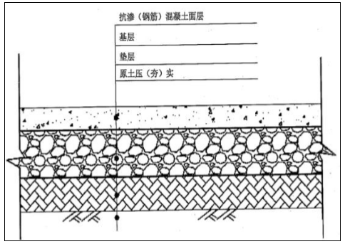  图8 一般防渗区区域基础防渗结构示意图  ③重点防渗区  重点防渗区指污染地下水环境的物料泄露不容易及时发现和处理的区域，主要为危废暂存间。  重点防渗区的防渗要求参照《环境影响评价技术导则 地下水环境》（HJ610-2016），防渗性能不应低于6.0m厚渗透系数为1.0×10⁻⁷cm/s的粘土层的防渗性能。  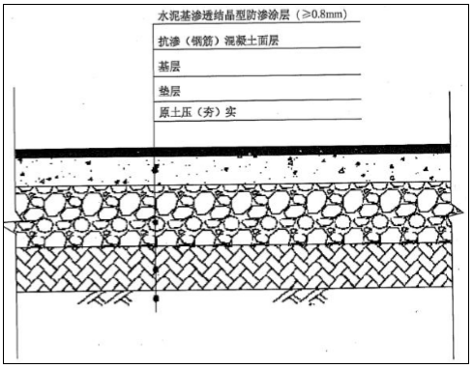  图9 重点防渗区区域基础防渗结构示意图  六、环境风险影响分析  1、风险识别与分析  根据调查，本项目风险源为废机油、废乳化液和天然气。  废机油、废乳化液暂存量一般为0.45t/a，根据《建设项目环境风险评价技术导则》（HJ169-2018），油类物质临界储存量为2500t，不构成重大风险源。建设单位在厂区西南角设置10m²危险废物暂存间一间，并应设专人对设备进行维护、保养，收集废机油置于符合标准的容器内，储存于危险废物暂存间，定期交有资质单位处理。  天然气主要成分是CH₄，根据《建设项目环境风险评价技术导则》（HJ169-2018），CH₄临界储存量为10t，管道内的天然气量远远小于临界量，不构成重大风险源。企业在日常生产运行过程中应加强安全防范意识，保障生产设施稳定运行，定期对天然气输送管道和阀门进行巡检，建立健全安全生产和环境管理制度。  2、风险影响途径  废机油、废乳化液可能会发生泄漏事故，对周围的土壤及地下水造成污染。事故情况下，废机油、废乳化液发生泄漏，污染范围可控制在危险废物暂存间，即时清理后，不会对外环境造成影响。  天然气泄露事故主要为事故排放，事故排放时局部大气中甲烷浓度可比正常情况高出数倍甚至数十倍，由于比重比空气轻，会很快散发，只会对近距离的大气环境造成短时间的影响。同时甲烷为温室气体，事故排放的对局域气候影响较小。  3、风险防控措施  （1）危险废物暂存间  ①按要求进行防风、防雨、防晒、防渗漏等措施，对地面及裙角进行了防渗，防渗性能不应低于6.0m厚渗透系数为1.0×10⁻⁷cm/s的粘土层的防渗性能。  ②危废暂存间内设有防治流体流散的设施和集油（水）坑，地面按5‰坡度坡向集油坑，室内地面较大门下口低0.1m，地面为不发火混凝土地面，门、窗采用防火门窗，窗台距室内地面高度为1.8m。  ③设立标志，加强巡检，防止人为破坏。建成运营后，要提高操作人员的素质和管理水平，防止或减少事故风险的发生，确保危废暂存间的的正常运行。  ④发生泄漏时，应急人员应立即开展应急抢险工作，用工具围堵油品，防止扩散，紧急回收，同时在现场布置消防器材。  （2）天然气  ①天然气输送管线必须选用符合国家标准和要求的管材，并有日常检查制度。  ②施工时地下燃气管道与构筑物或相邻管道之间垂直净距要严格按照国家有关规定执行。  ③天然气管道要采取防腐处理和阴极保护措施。  ④对施工队伍要选择专业的施工队伍，保证质量，配备有经验的监理人员对施工质量进行全方位监督。  ⑤提高人员素质，加强责任心教育，完善有关操作条例来防止人为因素引发的事故。  七、“三本账”分析  项目“三本账”见下表。  表38 扩建前后污染物排放“三本账”汇总表  污染源 污染物 现有工程排放量t/a 以新代老削减量t/a 扩建项目排放量t/a 扩建后全厂排放量t/a 增减量t/a  废气 烟尘 1.225 1.225 0.078 0.078 -1.147  SO₂ 5 5 0.012 0.012 -4.988  NO_{X} 2.352 2.352 0.624 0.624 -1.728  废水 生活污水 COD、SS、氨氮等 45m³/a 45m³/a 216m³/a 216m³/a 171m³/a  固废 成品包装 废塑料 废木板 0.5 0.5 3.0 3.0 2.5  机加工 边角料 废铁屑 氧化铁皮 250 250 1200 1200 950  废机油 0.05 0.05 0.3 0.3 0.25  废乳化液 0.01 0.01 0.15 0.15 0.14  职工生活 生活垃圾 2.7 2.7 4.5 4.5 1.8  由上表可知，本项目在将燃煤加热炉技改为天然气加热炉后，可有效减少大气污染物的排放，同时在采取环评提出的降噪措施后，厂界四周噪声可达标排放。  项目产能由原有500t/a增加至3000t/a，劳动定员及原辅材料增加，相应固体废物产生量较原有增加，项目产生的废塑料、废木板收集后综合利用，氧化铁皮、废铁屑及边角料暂存于固废暂存间，定期外售废品回收站，生活垃圾定期送环卫部门处置，设置危险废物暂存间对废机油、废乳化液危险废物进行暂存，定期交有资质单位处置，固体废物均可以做到合理处置，不会因产量增加对环境产生不利影响。因此，本项目的实施对环境有明显的改善作用。

五、环境保护措施监督检查清单
内容  要素 | 排放口(编号、  名称)/污染源 | 污染物项目 | 环境保护措施 | 执行标准
一期工程
大气环境 | DA001排气筒 | 烟尘、SO₂、NO_{X} | 一套SCR脱硝装置，燃烧废气经处理后通过15m高排气筒排放，脱硝效率为80% | 《山西省工业炉窑大气污染综合治理实施方案》
地表水环境 | 生活污水 | COD、氨氮、SS等 | 厂内洒水抑尘 | 不外排
声环境 | 夹棒锤 | 噪声 | 采用钢筋砼基础，锻锤半封闭，建设覆盖工棚 | 《工业企业厂界环境噪声排放标准》（GB12348-2008）中2类标准
 | 风机 |  | 选用低噪声设备，密封、减振，加装消音器
 | 车床 |  | 选用低噪声设备，置于车间、减振
 | 钻床
 | 锯床
 | 碾环机
二期工程
大气环境 | DA002排气筒 | 烟尘、SO₂、NO_{X} | 一套SCR脱硝装置，燃烧废气经处理后通过15m高排气筒排放，脱硝效率为80% | 《山西省工业炉窑大气污染综合治理实施方案》
地表水环境 | 生活污水 | COD、氨氮、SS等 | 厂内洒水抑尘 | 不外排
声环境 | 空气锤 | 噪声 | 采用钢筋砼基础，锻锤全封闭，建设覆盖工棚 | 《工业企业厂界环境噪声排放标准》（GB12348-2008）中2类标准
 | 风机 |  | 选用低噪声设备，密封、减振，加装消音器
 | 车床 |  | 选用低噪声设备，置于车间、减振
 | 钻床
 | 锯床
 | 碾环机
电磁辐射 | 无
固体废物 | 本项目废塑料、废木板收集后综合利用，氧化铁皮、废铁屑及边角料暂存于固废暂存间，定期外售废品回收站，生活垃圾定期送环卫部门处置，设置危险废物暂存间对废机油、废乳化液危险废物进行暂存，定期交有资质单位处置。
土壤及地下水  污染防治措施 | 对机加工设备进行定期维护保养，减少由于设备故障而导致产生的废机油、废乳化液产生量，并在设备底部设置集油盘对跑、冒、滴、漏产生的废机油进行收集；对危废暂存间采取专人定期巡检制度，采用符合标准的容器暂存危险废物，严防危险废物发生泄漏事故。  办公区、绿化带及场内道路进行简单防渗，一般地面硬化；生产区、固废暂存间及旱厕进行一般防渗，防渗性能不应低于1.5m厚渗透系数为1.0×10⁻⁷cm/s的黏土层的防渗性能；危废暂存间进行重点防渗，防渗性能不应低于6.0m厚渗透系数为1.0×10⁻⁷cm/s的粘土层的防渗性能。
生态保护措施 | 环评要求在厂区四周种植树木，以乔木绿化为主，乔、灌、草配置合理，形成较完整的景观面貌。利用绿色植物作为治理工业污染的一种经济长效手段，发挥它们在吸收有害气体、净化空气、改善环境、保持生态平衡等方面的重要作用，通过种植丰富多样的植被来提高生物多样性。本项目厂区绿化面积为400m²。
环境风险  防范措施 | （1）危险废物暂存间  ①按要求进行防风、防雨、防晒、防渗漏等措施，对地面及裙角进行了防渗，防渗性能不应低于6.0m厚渗透系数为1.0×10⁻⁷cm/s的粘土层的防渗性能。  ②危废暂存间内设有防治流体流散的设施和集油（水）坑，地面按5‰坡度坡向集油坑，室内地面较大门下口低0.1m，地面为不发火混凝土地面，门、窗采用防火门窗，窗台距室内地面高度为1.8m。  ③设立标志，加强巡检，防止人为破坏。建成运营后，要提高操作人员的素质和管理水平，防止或减少事故风险的发生，确保危废暂存间的的正常运行。  ④发生泄漏时，应急人员应立即开展应急抢险工作，用工具围堵油品，防止扩散，紧急回收，同时在现场布置消防器材。  （2）天然气  ①天然气输送管线必须选用符合国家标准和要求的管材，并有日常检查制度。  ②施工时地下燃气管道与构筑物或相邻管道之间垂直净距要严格按照国家有关规定执行。  ③天然气管道要采取防腐处理和阴极保护措施。  ④对施工队伍要选择专业的施工队伍，保证质量，配备有经验的监理人员对施工质量进行全方位监督。  ⑤提高人员素质，加强责任心教育，完善有关操作条例来防止人为因素引发的事故。
其他环境  管理要求 | 1、环境管理要求  （1）环境管理的执行标准  应执行环评报告和当地环保部门确定的各项标准。  （2）环境管理方法  ①落实项目固体废物、危险废物的管理措施。  ②按规定规范化排污口设置。  ③建立台账管理制度。  ④通过环境教育，提高全体职工的环保意识和技术水平，自觉控制人为污染。  ⑤项目完成后及时按规定进行自主验收。  2、规范排污口  本项目应根据《环境保护图形标志排放口（源）》（GB15562.1-1995）及《环境保护图形标志固体废物贮存（处置）场》（GB15562.2-1995）中有关规定，在“三废”及噪声排放点设置标志牌。标志牌应设在与之功能相应的醒目处。标志牌必须保持清晰、完整，当发现有形象损坏、颜色污染、退色等情况时，应及时修复或更换。检查时间至少每年一次。同时厂内主要废气排放点应根据环保要求留有采样口，并设置明显标志，以便环保部门定期检查、监督和验收。  排放口图形标志见表39。  表39 排放口图形标志  排放口 废气排口 噪声源 固废堆场 危险废物堆场  图形符号  背景颜色 绿色（危险废物为黄色）  图形颜色 白色（危险废物为黑色）

六、结论
定襄县鑫康机械加工厂年产3000吨锻件、法兰生产线扩建项目位于山西省忻州市定襄县留晖工业聚集区内，钢材为原料、清洁能源天然气为燃料年产3000吨锻件、法兰，项目已在山西省投资项目在线审批监管平台进行了登记，项目代码2106-140921-89-01-217187，项目符合山西省主体功能区划及定襄县生态“两区”规划的发展要求，符合“三线一单”及定襄县法兰锻造行业相关的要求，在严格采取环评规定的环保措施后，本项目大气、噪声可以稳定达标排放，无污水排放，固废得到合理处置，因此从环境保护的角度，本项目的建设是可行的。

附表

建设项目污染物排放量汇总表
项目  分类 | 污染物名称 | 现有工程  排放量（固体废物产生量）① | 现有工程  许可排放量  ② | 在建工程  排放量（固体废物产生量）③ | 本项目  排放量（固体废物产生量）④ | 以新带老削减量  （新建项目不填）⑤ | 本项目建成后  全厂排放量（固体废物产生量）⑥ | 变化量  ⑦
废气 | 烟尘 | 1.225t/a | 1.225 t/a | / | 0.078t/a | 1.225t/a | 0.078t/a | -1.147t/a
 | SO₂ | 5t/a | 5 t/a | / | 0.012t/a | 5t/a | 0.012t/a | -4.988t/a
 | NO_{X} | 2.352 t/a | / | / | 0.624t/a | 2.352t/a | 0.624t/a | -1.728t/a
废水
一般工业  固体废物 | 废塑料、废木板 | 0.5t/a |  |  | 3.0t/a | 0.5t/a | 3t/a | 2.5t/a
 | 废铁屑、边角料 | 203.125t/a |  |  | 975t/a | 203.125t/a | 975t/a | 771.875t/a
 | 氧化铁皮 | 46.875t/a |  |  | 225t/a | 46.875t/a | 225t/a | 178.125t/a
危险废物 | 废机油 | 0.05t/a |  |  | 0.3t/a | 0.05t/a | 0.3t/a | 0.25t/a
 | 废乳化液 | 0.01t/a |  |  | 0.15t/a | 0.01t/a | 0.15t/a | 0.14t/a
注：⑥=①+③+④-⑤；⑦=⑥-①
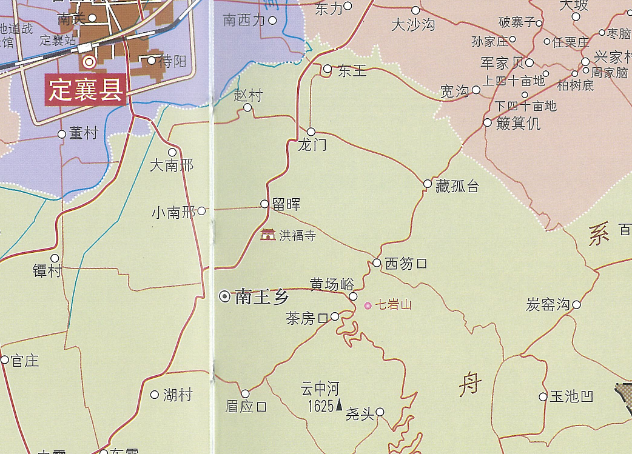
项目位置
1350m
附图1 地理位置图
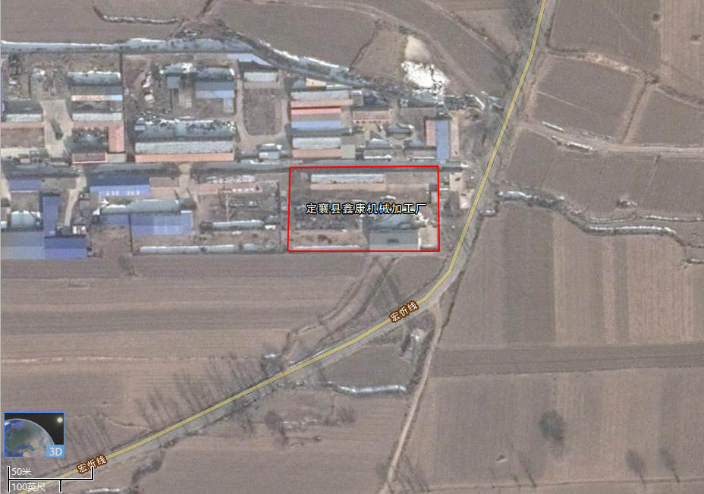
宏忻线
农田
定襄县古城锻造有限公司
定襄县安信锻造有限公司
附图2 四邻关系图
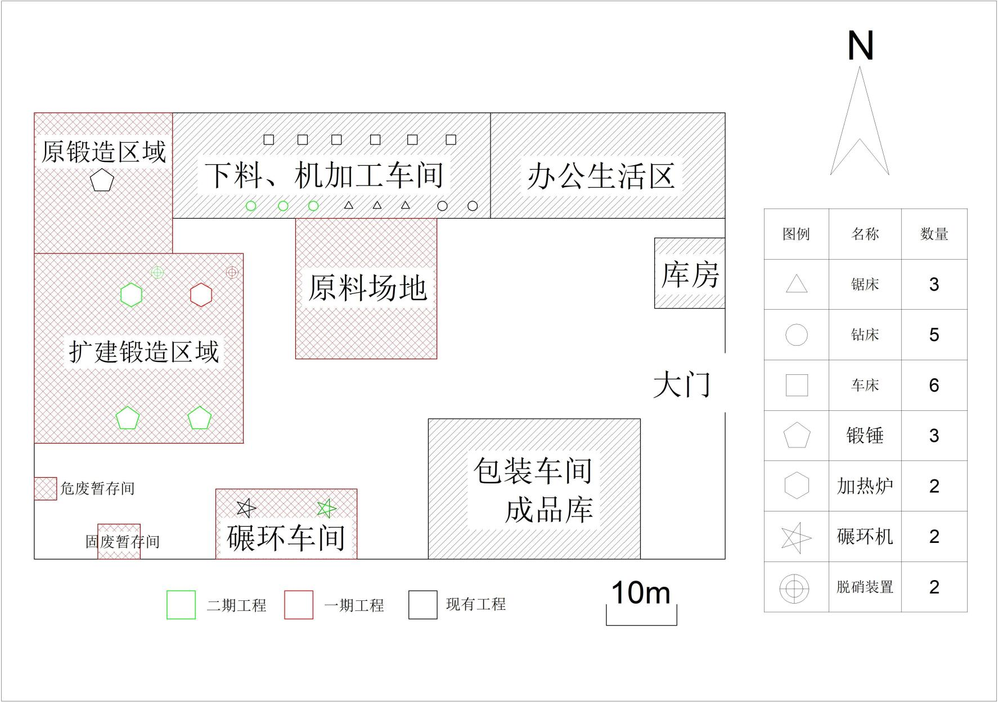
附图3 平面布置图
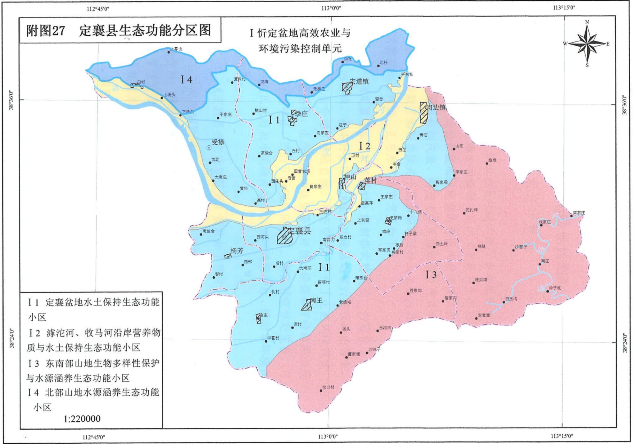
项目位置
附图4 定襄县生态功能区划图
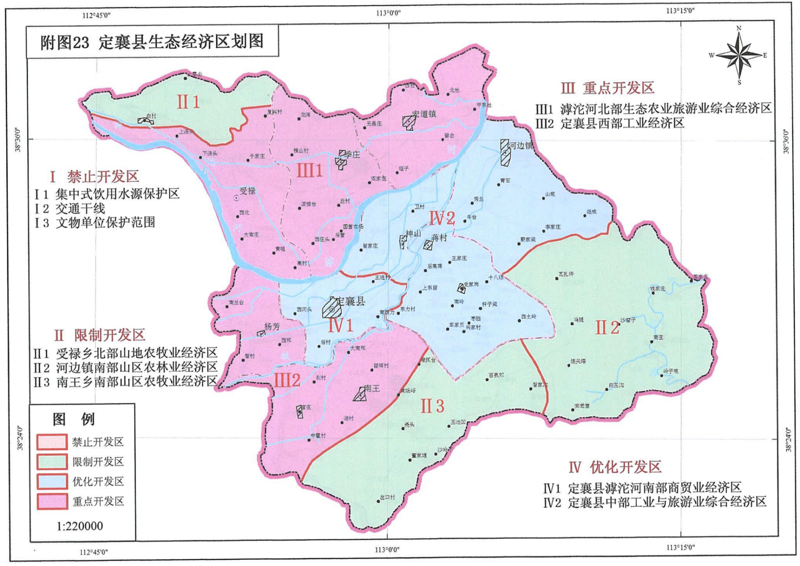
项目位置
附图5 定襄县生态经济区划图
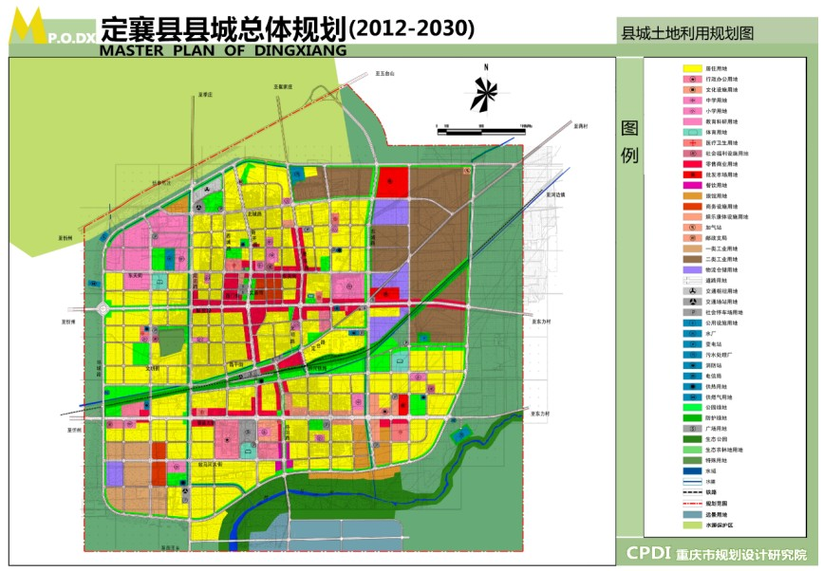
项目位置距定襄县县城3.1km
附图6 定襄县县城总体规划图
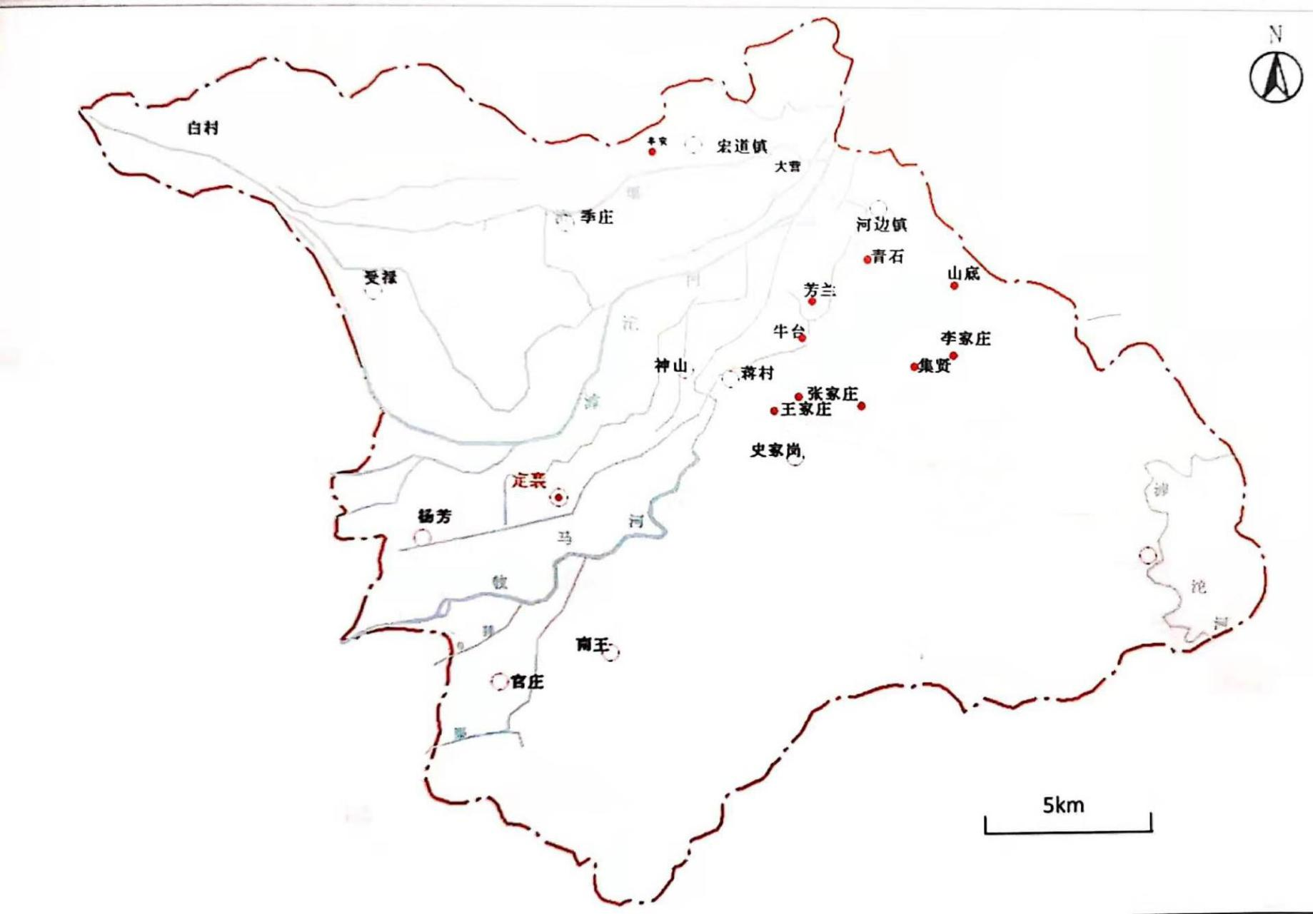
项目位置距牧马河1.8km
附图7 定襄县地表水系图

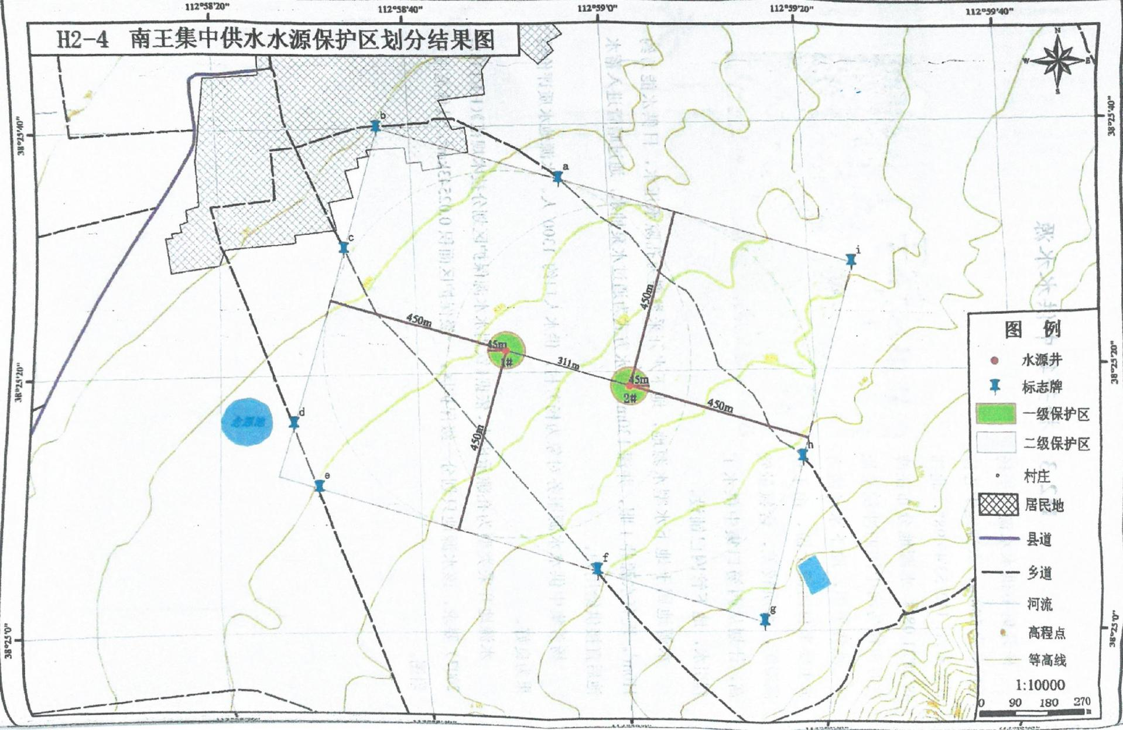
项目位置距南王乡集中供水水源一级保护区边界3.5km
附图8 南王乡集中供水水源地图
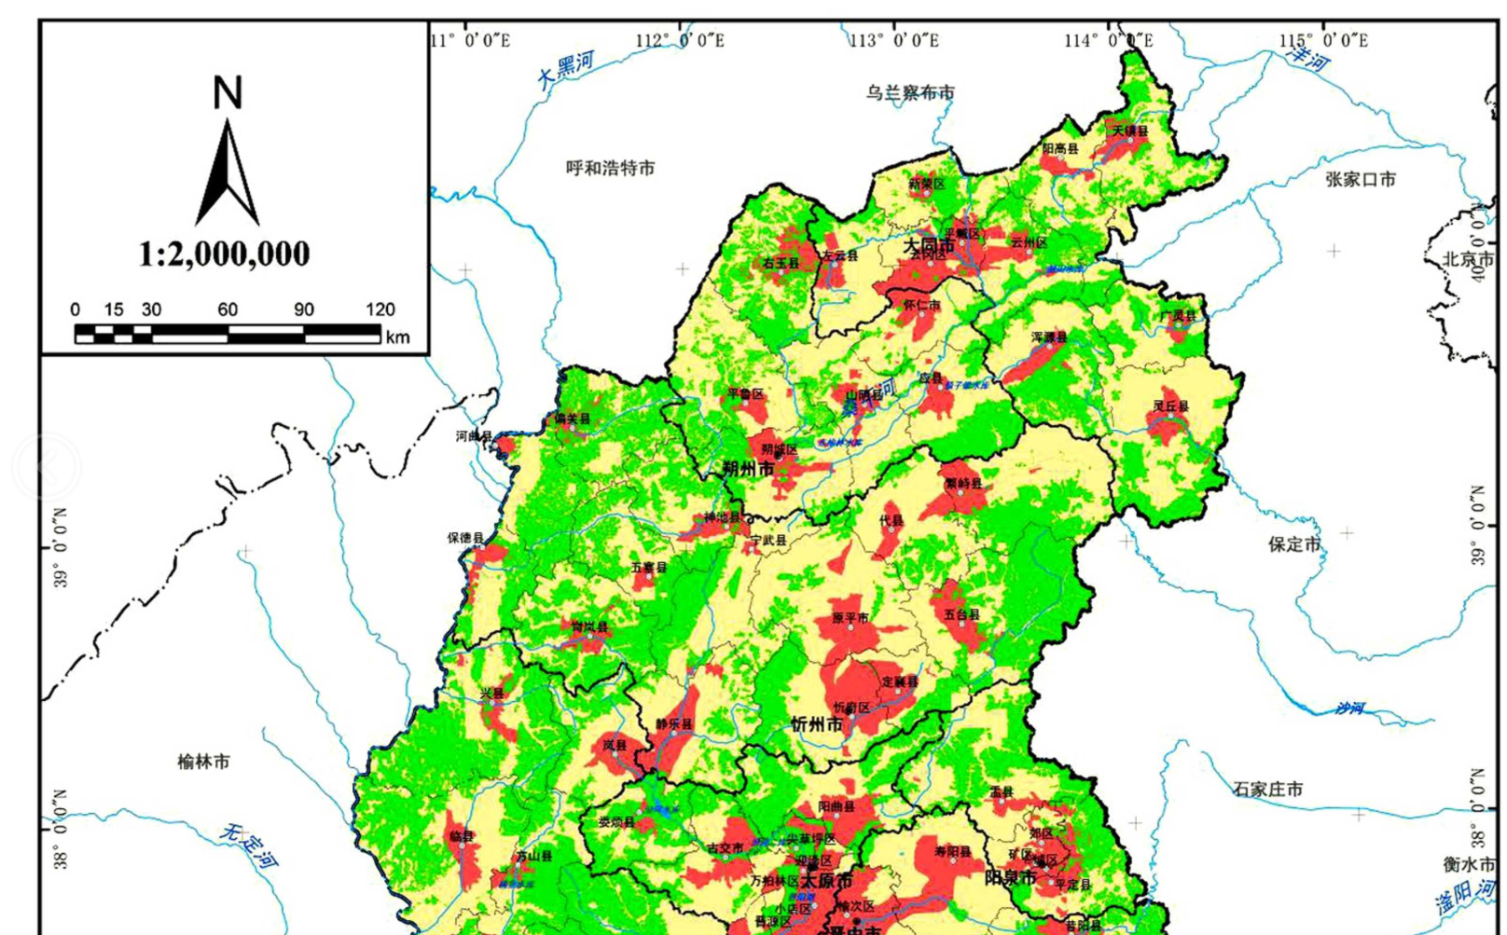
项目位置
附图9 项目与山西省生态环境管控单元相对位置图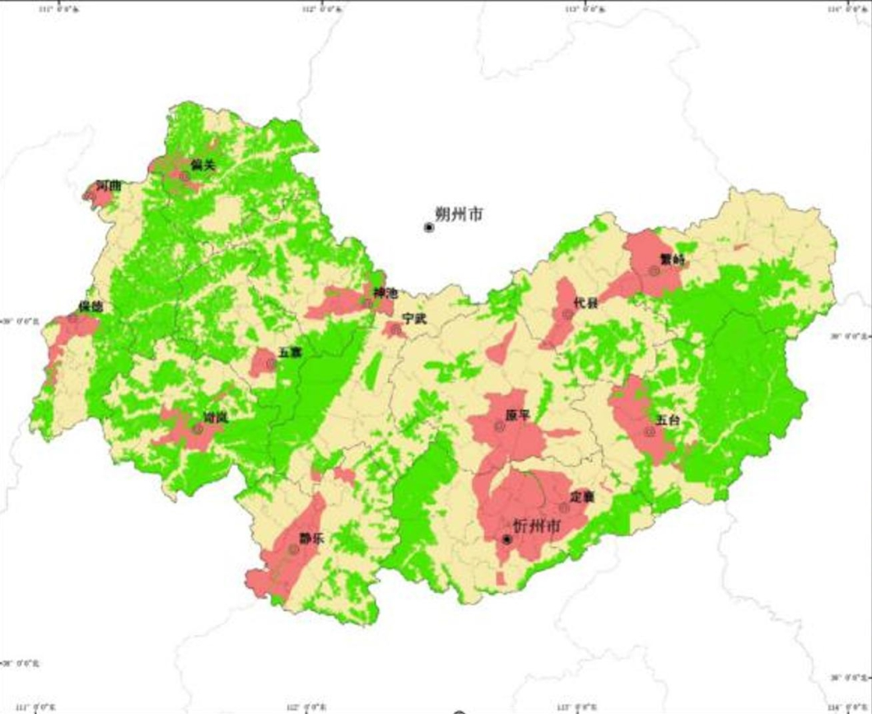
附图10 项目与忻州市生态环境管控单元相对位置图
项目位置

附件1：委托书
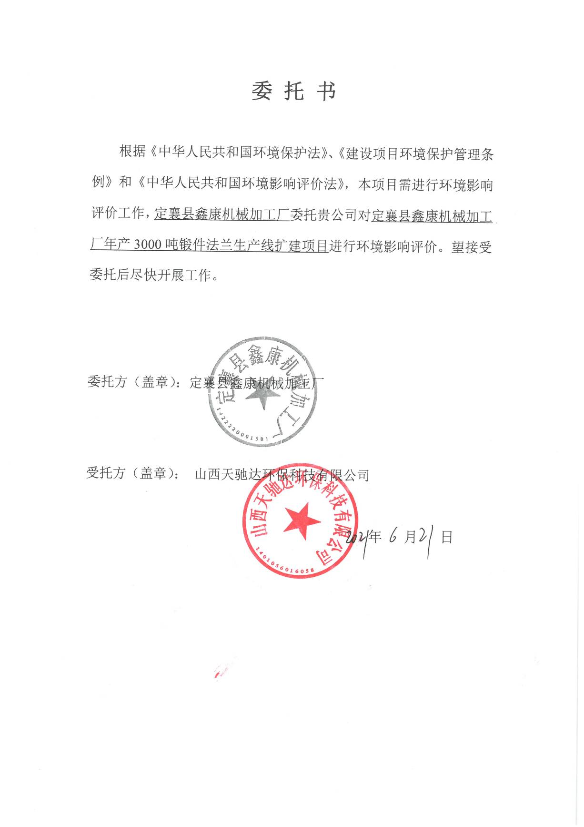
附件2：备案文件
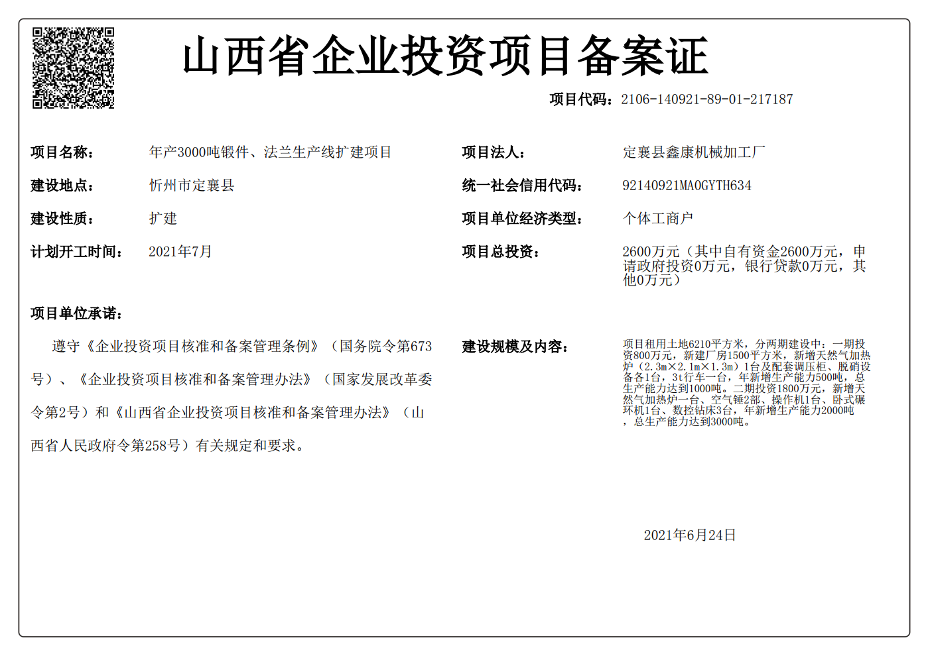

附件3：营业执照
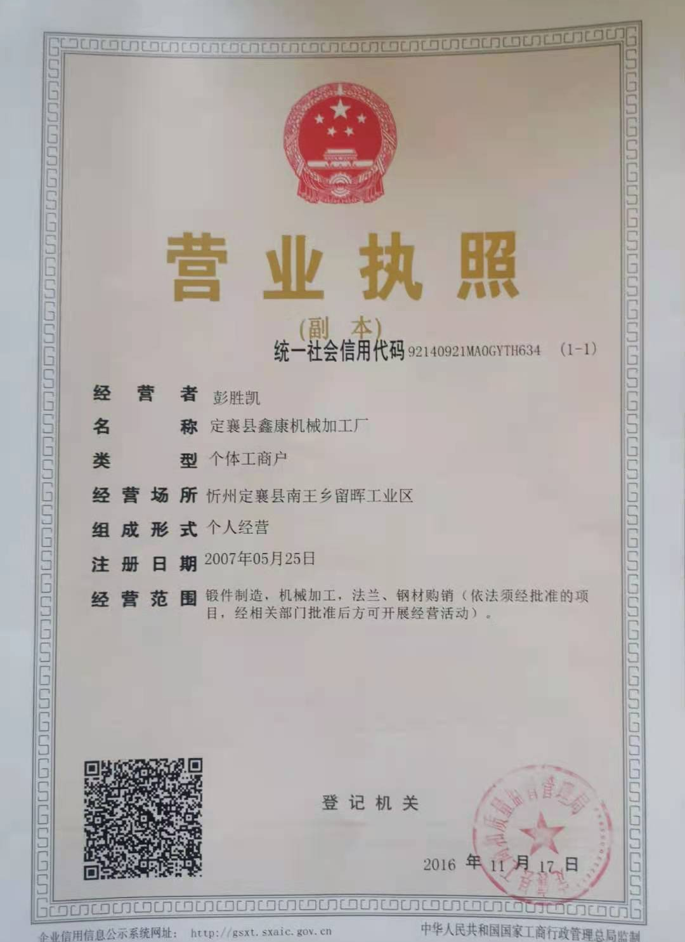

附件4：土地协议

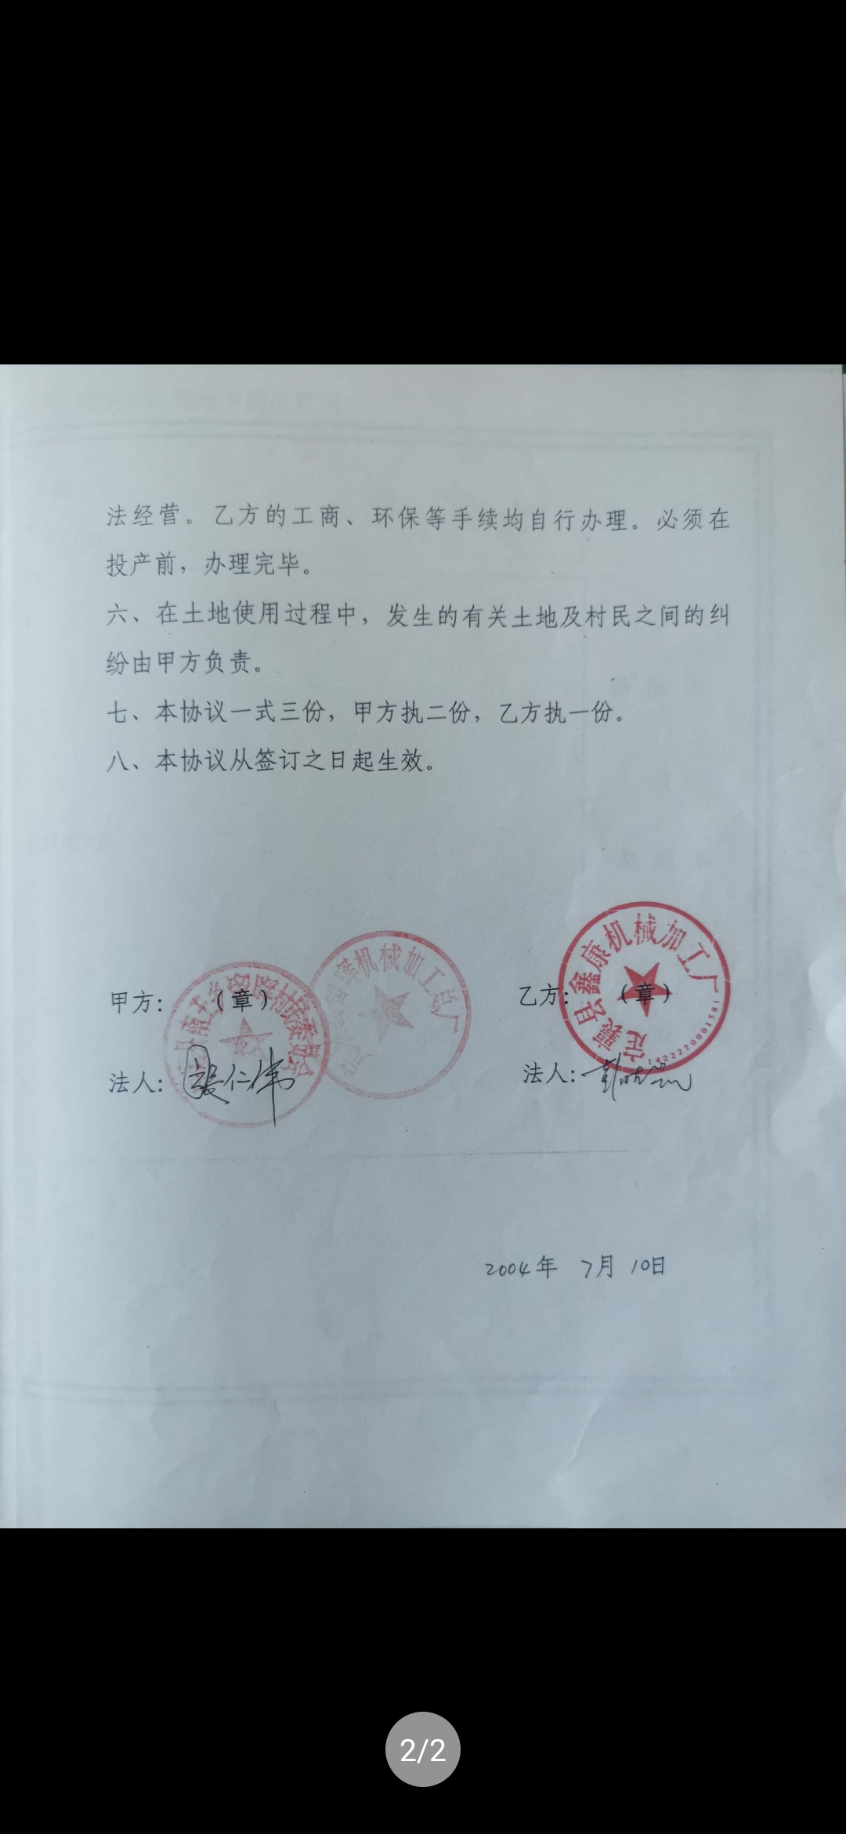
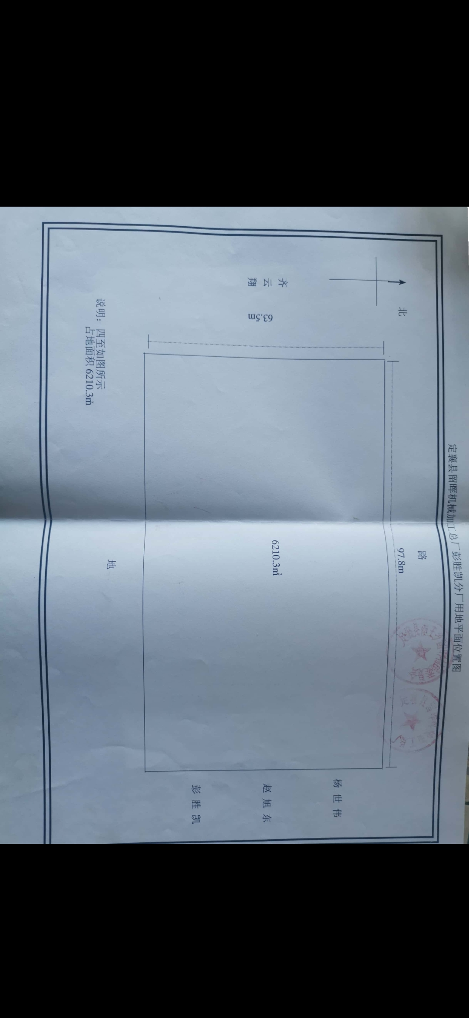
附件5：现有工程环评批复
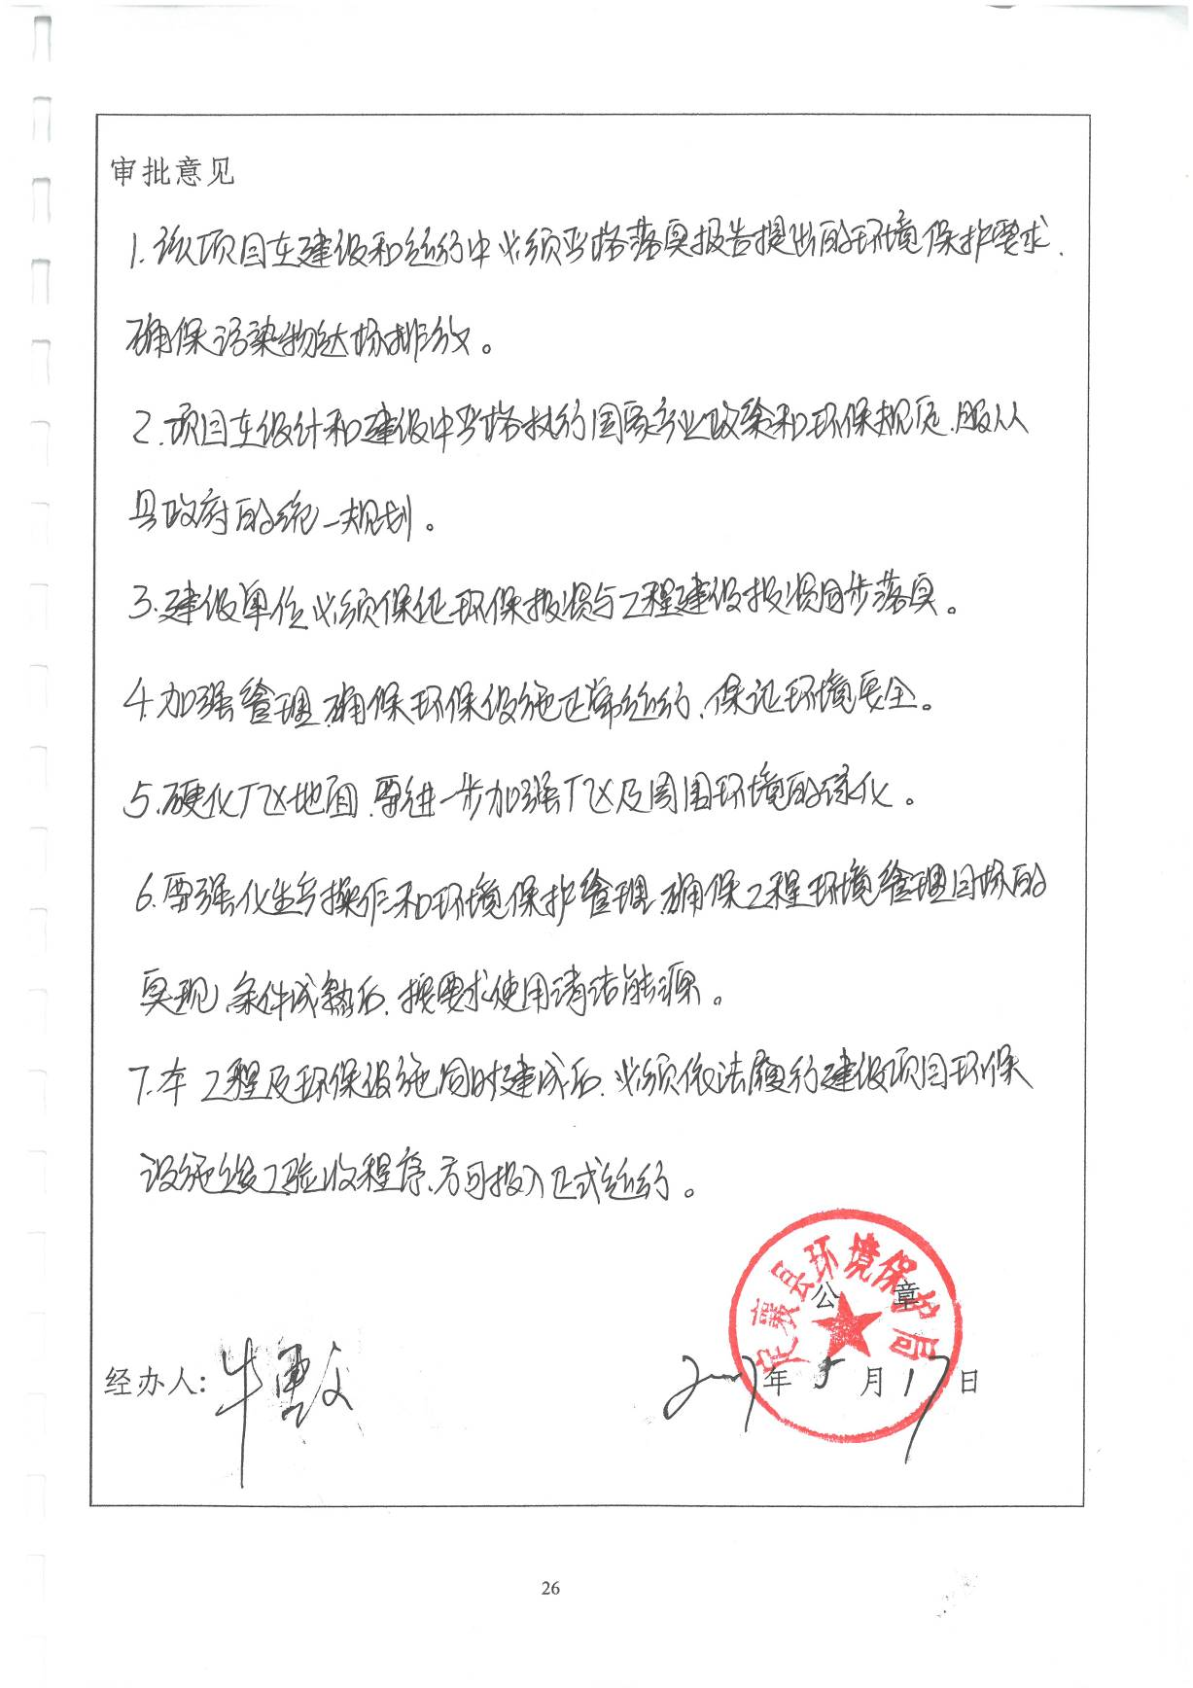
附件6：现有工程验收意见
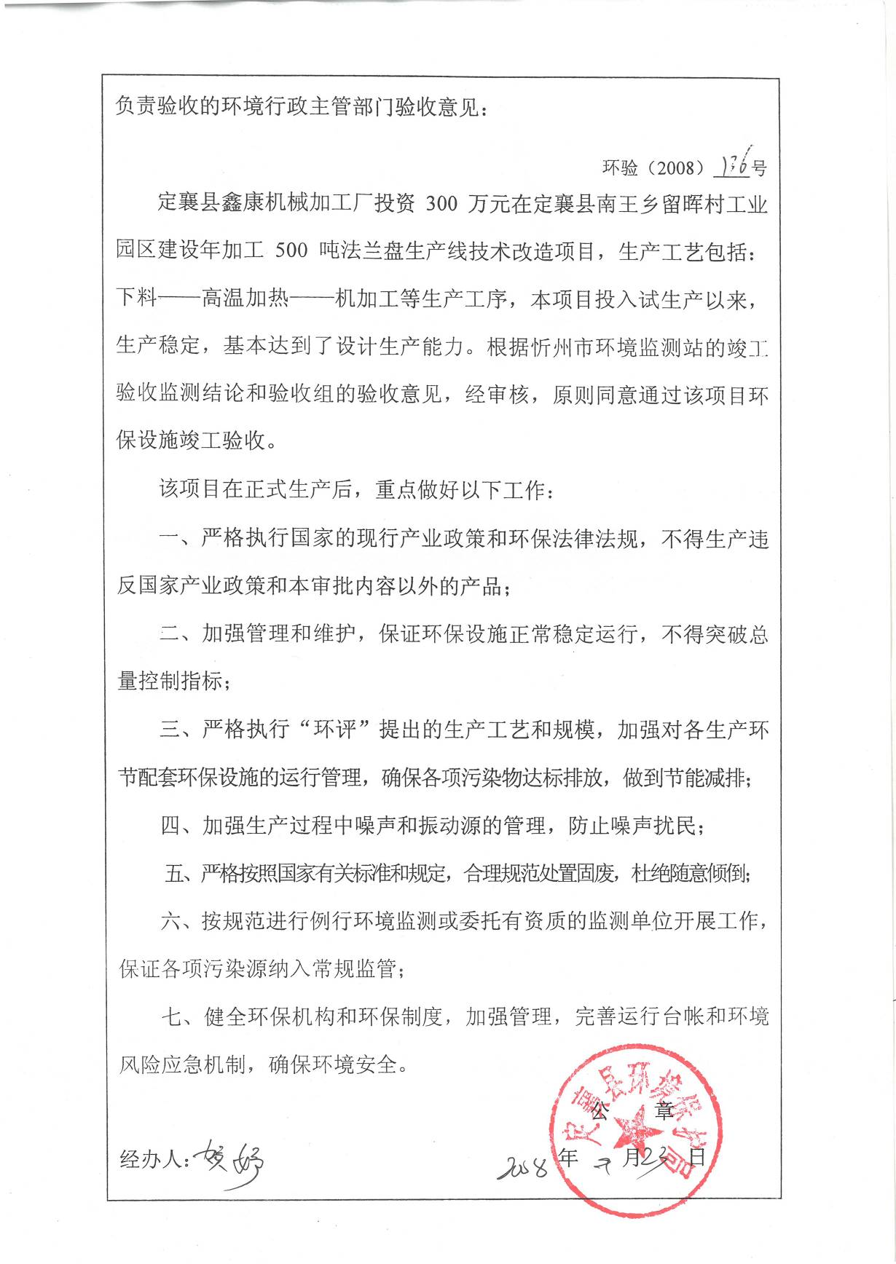

附件7：类比监测报告

